Приложение Б

Руководство пользователя для специалиста органа исполнительной власти субъекта Российской Федерации по программному обеспечению модельной методики для автоматизации расчета нормативных затрат на оказание государственных (муниципальных) услуг по реализации образовательных программ среднего профессионального образования по федеральным государственным образовательным стандартам, предусматривающим проведение государственной итоговой аттестации в форме демонстрационного экзамена «Калькулятор затрат на реализацию образовательных программ среднего профессионального образования по федеральным государственным образовательным стандартам, предусматривающим проведение государственной итоговой аттестации в форме демонстрационного экзамена»

Вид работ II.1

РУКОВОДСТВО ПОЛЬЗОВАТЕЛЯ  
ДЛЯ СПЕЦИАЛИСТА ОРГАНА ИСПОЛНИТЕЛЬНОЙ ВЛАСТИ  
СУБЪЕКТА РОССИЙСКОЙ ФЕДЕРАЦИИ

по программному обеспечению модельной методики

«Калькулятор затрат на реализацию образовательных программ среднего профессионального образования по федеральным государственным образовательным стандартам, предусматривающим проведение государственной итоговой аттестации в форме демонстрационного экзамена»

Москва, 2020

Оглавление

1 Введение 4

1.1 Область применения 4

1.2 Краткое описание возможностей 5

1.3 Уровень подготовки пользователя 5

1.4 Перечень эксплуатационной документации 6

2 Назначение и условия применения 7

2.1 Виды деятельности, функции 7

2.2 Условия, при соблюдении (выполнении, наступлении) которых обеспечивается применение средства автоматизации в соответствии с назначением 8

3 Подготовка к работе 9

3.1 Запуск системы 9

3.2 Проверка работоспособности системы 9

4 Описание операций 10

4.1. Регистрация 10

4.2. Авторизация 11

4.3. Просмотр страниц личного кабинета пользователя 12

4.4. Работа с профилем пользователя 13

4.5. Расчет БНЗ 13

4.5.1. Заполнение значений показателей 14

4.5.1.1. Заполнение значений таблицы показателей 14

4.5.1.2. Сохранение значений таблицы показателей в архив 15

4.5.1.3. Заполнение значений таблицы показателей данными из архива 16

4.5.1.4. Работа с таблицей на странице БНЗ 17

4.5.2. Работа с результатами расчета 19

4.6. Расчет нормативных затрат 22

4.6.1. Управление коэффициентами 23

4.6.1.1. Управление перечнем и значениями коэффициентов, применяемых для расчета нормативных затрат 23

4.6.1.2. Управление порядком применения корректирующих коэффициентов к составляющим БНЗ 27

4.6.1.3. Просмотр сводной таблицы 31

4.6.2. Расчет нормативных затрат 32

4.6.2.1. Выполнения расчета по каждой конкретной услуге 33

4.6.2.2. Выполненные расчеты по каждой конкретной услуге 42

4.7 Ознакомление с нормативно-правовой базой 43

4.8. Просмотр контактной информации 44

4.9. Обращение в техническую поддержку посредством формы обратной связи. 45

5 Аварийные ситуации 46

6. Рекомендации по освоению 47

# 1 Введение

Программное обеспечение модельной методики для автоматизации расчета нормативных затрат на оказание государственных (муниципальных) услуг по реализации образовательных программ среднего профессионального образования по федеральным государственным образовательным стандартам, предусматривающим проведение государственной итоговой аттестации в форме демонстрационного экзамена (Калькулятор затрат) предназначен для обеспечения расчета нормативных затрат на оказание государственных (муниципальных) услуг по реализации образовательных программ среднего профессионального образования по федеральным государственным образовательным стандартам, предусматривающим проведение государственной итоговой аттестации в форме демонстрационного экзамена.

1.1 Область применения

Разработанное программное обеспечение модельной методики будет использовано для расчета нормативных затрат на оказание государственных (муниципальных) услуг по реализации образовательных программ среднего профессионального образования по федеральным государственным образовательным стандартам, предусматривающим проведение государственной итоговой аттестации в форме демонстрационного экзамена.

Целью создания Калькулятора затрат является автоматизация процедур расчета нормативных затрат на оказание государственных (муниципальных) услуг по реализации образовательных программ среднего профессионального образования по федеральным государственным образовательным стандартам, предусматривающим проведение государственной итоговой аттестации в форме демонстрационного экзамена.

В результате развития Системы должны быть улучшены значения следующих показателей:

* скорость расчета итоговых значений и величины составляющих базовых нормативов затрат по государственным услугам по реализации основных профессиональных образовательных программ среднего профессионального образования;
* скорость расчета значений нормативных затрат на оказание государственных услуг по реализации образовательных программ среднего профессионального образования с учетом корректирующих коэффициентов с учетом условий, обусловленных территориальными и отраслевыми особенностями оказания государственной услуги, на соответствующий финансовый год.

## 1.2 Краткое описание возможностей

Калькулятор затрат решает следующие задачи:

* предоставление доступа к инструментарию управления корректирующими коэффициентами;
* предоставление доступа к инструментарию управления значениями базовых составляющих нормативных затрат по государственным услугам по реализации основных профессиональных образовательных программ среднего профессионального образования;
* предоставление доступа к пользовательской настройке параметров расчетов;
* предоставление доступа к инструментарию сохранения полученных результатов на жестком диске;
* предоставление возможности просмотра архивных результатов расчёта;
* расчет итоговых значений и величины составляющих базовых нормативов затрат по государственным услугам по реализации основных профессиональных образовательных программ среднего профессионального образования;
* расчет значений нормативных затрат на оказание государственных услуг по реализации образовательных программ среднего профессионального образования с учетом корректирующих коэффициентов с учетом условий, обусловленных территориальными и отраслевыми особенностями оказания государственной услуги, на соответствующий финансовый год.

## 1.3 Уровень подготовки пользователя

Программное обеспечение обладает интуитивно понятным интерфейсом, дающим возможность пользователям легко ориентироваться в разделах Калькулятора затрат. Калькулятор затрат позволяет быстро находить и усваивать нужную информацию, взаимодействовать в едином информационном пространстве модельной методики для автоматизации расчета нормативных затрат на оказание государственных (муниципальных) услуг по реализации образовательных программ среднего профессионального образования по федеральным государственным образовательным стандартам, предусматривающим проведение государственной итоговой аттестации в форме демонстрационного экзамена. Графический интерфейс пользователя построен с использованием графических элементов и элементов управления, принятых для интернет-приложений.

## 1.4 Перечень эксплуатационной документации

Перечень эксплуатационных документов, с которым необходимо ознакомиться представителю органа исполнительной власти:

Руководство пользователя для специалиста органа исполнительной власти субъекта Российской Федерации.

# 2 Назначение и условия применения

## 2.1 Виды деятельности, функции

Калькулятор затрат обеспечивает выполнение следующих функций (указан общий перечень функций, без учета разграничения пользователей по ролям):

* разграничение прав доступа пользователей;
* защиту от несанкционированного доступа и изменения содержимого, согласно установленных прав доступа;
* возможность управления профилями пользователей в кабинете администратора;
* актуальность корректирующих коэффициентов в Калькуляторе затрат;
* актуальность перечня и состава стоимостных групп профессий и специальностей по государственным услугам по реализации основных профессиональных образовательных программ среднего профессионального образования в Калькуляторе затрат;
* первичная валидация собираемой информации;
* управление данными для обеспечения их целостности;
* управление нормативно правовыми актами, руководствами пользователей, инструкциями по заполнению расчетных форм;
* расчет итоговых значений и величины составляющих базовых нормативов затрат по государственным услугам по реализации основных профессиональных образовательных программ среднего профессионального образования – программ подготовки специалистов среднего звена и программ подготовки квалифицированных рабочих, служащих в субъектах Российской Федерации, с учетом положений модельной методики, разработанной в п. I.2 Государственного контракта № 05.S12.11.0009 от 12.11.2019 года;
* расчет значений нормативных затрат на оказание государственных услуг по реализации образовательных программ среднего профессионального образования с учетом корректирующих коэффициентов с учетом условий, обусловленных территориальными и отраслевыми особенностями оказания государственной услуги, на соответствующий финансовый год;
* пользовательская настройка параметров расчетов;
* визуализация информации в табличном виде в зависимости от настроек прав доступа;
* создание настраиваемых выборок по выполненным ранее расчетам;
* выгрузка информации в табличном виде;
* возможность получения консультационной поддержки с помощью формы обратной связи.

## 2.2 Условия, при соблюдении (выполнении, наступлении) которых обеспечивается применение средства автоматизации в соответствии с назначением

На рабочей станции пользователя должно быть установлено следующее программное обеспечение:

1. ОС – MicrosoftWindows XP/7/8/10.
2. Web-браузер – Microsoft Edge (версия не ниже 44.18362.1.0), Яндекс.Браузер (версия не ниже 17.6.0), Mozilla Firefox (версия не ниже 72.0), Google Chrome (версия не ниже 79.0), Opera (версия не ниже 65.0.3467.78).
3. Антивирус – NOD32, Avast, KasperskyAnti-Virus либо другой с совместимыми функциями.

Для web-браузера должны быть включены: поддержка вывода изображений, обработки javascript, сохранения cookie.

Рабочая станция пользователя должна соответствовать характеристиками:

1. Процессор – 4 ядра Intel Core i5, 2,3 ГГц.
2. Оперативная память – 4 ГБ.
3. Жёсткий диск – 100 ГБ;
4. Свободное дисковое пространство – 2 ГБ;
5. Видеокарта и монитор – разрешение – 1366 px по горизонтали и 768 px по вертикали;
6. Прочее оборудование – внешний интерфейс: USB 2.0 и выше, 2 свободных; клавиатура, мышь;
7. Система бесперебойного питания: выходная мощность, соответствующая потребляемой мощности подключённой рабочей станции, время работы при полной нагрузке – не менее 15 мин.

# 3 Подготовка к работе

## 3.1 Запуск системы

Для запуска Калькулятора затрат и входа в личный кабинет представителю органа исполнительной власти необходимо предварительно получить данные учетной записи. Подробный механизм получения данных учетной записи описан в разделе 4.1.

После получения логина и пароля представитель органа исполнительной власти может войти в свой личный кабинет следующим образом: запустить интернет браузер и в адресную строку ввести адрес системы, после чего откроется главная страница. Для авторизации представителю органа исполнительной власти необходимо ввести логин и пароль в форму авторизации.

## 3.2 Проверка работоспособности системы

Программное обеспечение работоспособно, если в результате действий представителя органа исполнительной власти, изложенных в п.п. 3.1, на экране монитора отобразилась главная страница ИС, и вход в личный кабинет (путем ввода своего логина и пароля) был осуществлён без выдачи пользователю сообщений о сбое в работе.

# 4 Описание операций

## 4.1. Регистрация

Чтобы зарегистрироваться в системе «Калькулятор затрат на реализацию образовательных программ среднего профессионального образования по федеральным государственным образовательным стандартам, предусматривающим проведение государственной итоговой аттестации в форме демонстрационного экзамена» (далее – Калькулятор затрат) нужно нажать кнопку «Регистрация» в правой части заголовочного блока сайта. Неавторизованным пользователям кнопка «Регистрация» доступна на любой из страниц сайта.

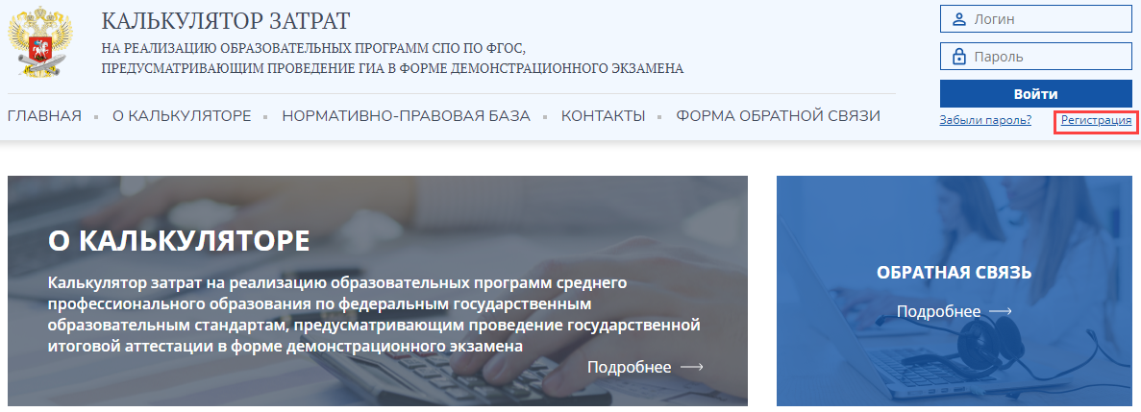

После нажатия кнопки «Регистрация» откроется страница регистрации пользователя.

Для специалистов органов исполнительной власти субъектов Российской Федерации заполнение формы регистрации не предусмотрено – учетные данные (логин и пароль) для входа в личный кабинет направлены в органы исполнительной власти субъектов Российской Федерации на официальные адреса электронной почты.

Для того, чтобы узнать, на какой адрес электронной почты направлены учетные данные нужно:

1. Кнопкой-переключателем выбрать пункт «Орган исполнительной власти субъекта Российской Федерации»;
2. В выпадающем списке ниже выбрать свой субъект Российской Федерации;
3. В поле «Доступ направлен на e-mail» под выпадающим списком посмотреть адрес электронной почты, на который направлены учетные данные.

В случае возникновения сложностей при получении письма, содержащего учетные данные, следует обратиться в службу поддержки по телефону 7 (495) 120-07-38 или электронной почте [konsultant@altden.ru](mailto:konsultant@altden.ru), также можно воспользоваться [формой обратной связи](http://bnz.spo-edu.ru/feedback).

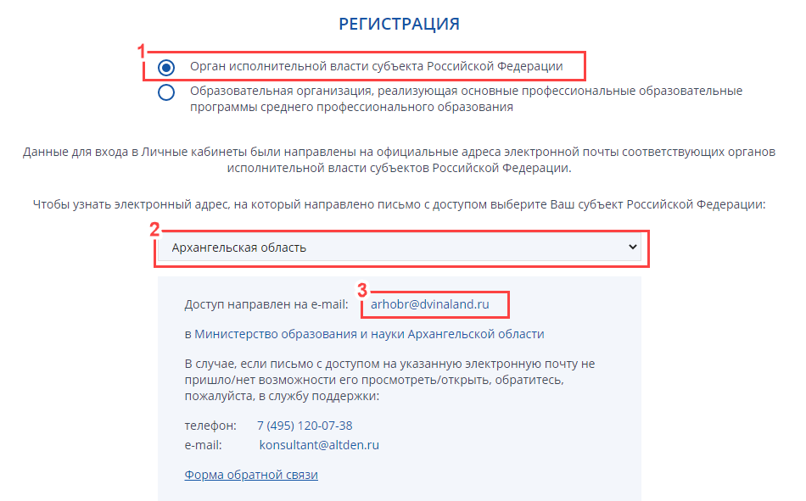

## 4.2. Авторизация

Для входа в личный кабинет необходимо перейти на страницу авторизации по ссылке <http://bnz.spo-edu.ru/login> и ввести учетные данные – логин (адрес электронной почты) и пароль. Нажать кнопку «Войти».

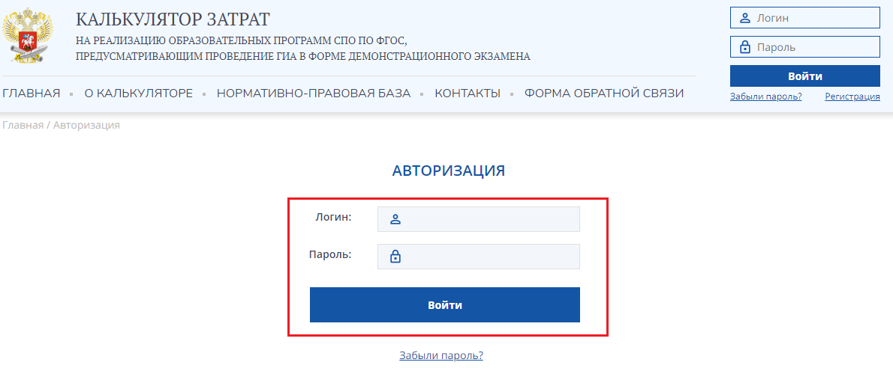

Также можно войти в личный кабинет путем ввода учетных данных – логина (адреса электронной почты) и пароля в правом верхнем углу главной страницы сайта <http://bnz.spo-edu.ru/> и нажатия кнопки «Войти».

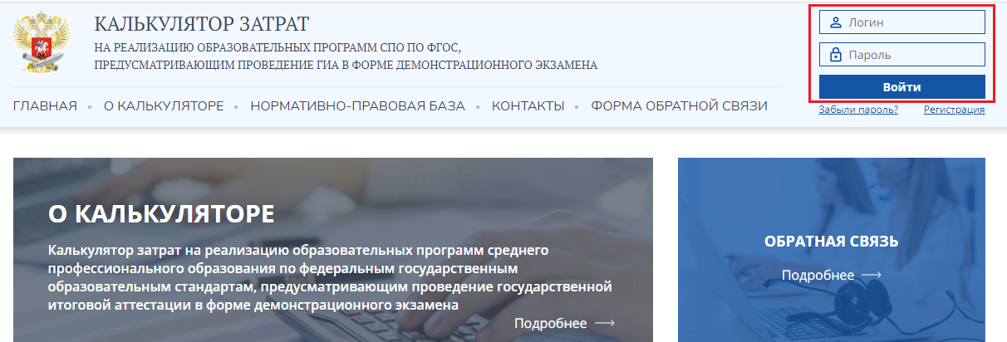

После успешной авторизации откроется страница «Профиль» личного кабинета.

## 4.3. Просмотр страниц личного кабинета пользователя

В верхней части любой из страниц личного кабинета пользователя расположено главное меню. В правом верхнем углу отображается ФИО специалиста органа исполнительной власти, а также кнопка выхода из личного кабинета.

В главном меню находятся следующие вкладки:

«Главная» – содержит плитки-ссылки на информацию о Калькуляторе затрат, контакты и форму обратной связи, а также на руководства пользователей и модельную методику;

«О калькуляторе» – приведена общая информация о Калькуляторе затрат;

«БНЗ» – содержит таблицу для заполнения значений показателей и таблица с результатами расчета базовых нормативных затрат по стоимостным кластерам;

«Нормативные затраты» – на вкладке расположены таблицы для заполнения значений и факта применимости коэффициентов, применяемых для расчета нормативных затрат, а также страница расчета нормативных затрат на каждую государственную услугу;

«Нормативно-правовая база» – содержит перечень НПА, руководства пользователей и модельную методику;

«Контакты» – указаны телефоны и адреса электронных почт горячих линий ООО СП «Содружество» и НИУ «ВШЭ»;

«Форма обратной связи» – форма обратной связи.



## 4.4. Работа с профилем пользователя

Страница профиля открывается автоматически после авторизации пользователя. На странице можно:

– внести и/или отредактировать данные профиля, такие как наименование организации, субъект Российской Федерации, данные о контактах организации и т. пр.;

– сменить пароль;

– внести и/или отредактировать данные специалиста организации, ответственного за работу в личном кабинете;

– сохранить внесенные изменения нажатием кнопки «Сохранить».

После переходов по другим вкладкам Калькулятора затрат страницу профиля можно открыть щелчком по имени пользователя в правом верхнем углу страницы.

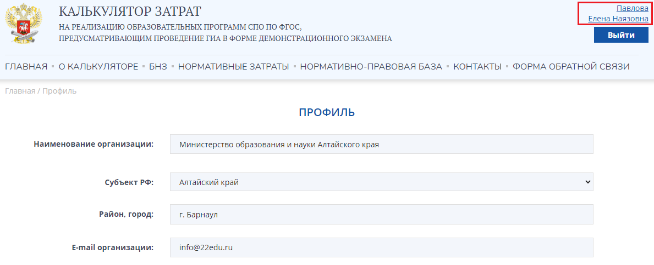

## 4.5. Расчет БНЗ

Страница БНЗ – «Базовые нормативные затраты» включает две вкладки:

– «Заполнение значений показателей»;

– «Результаты расчета».

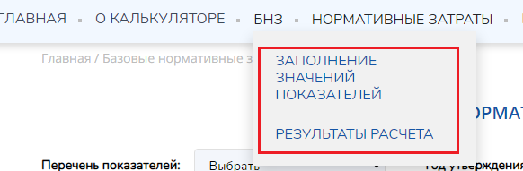

### 4.5.1. Заполнение значений показателей

#### 4.5.1.1. Заполнение значений таблицы показателей

Для последующего расчета значений базовых нормативных затрат (БНЗ) нужно внести значения в таблицу показателей. Для этого нужно выполнить следующие действия:

1. установить в фильтре «Перечень показателей» значение «регионального значения» (показатели, отображающиеся при выборе значения «федерального значения» для редактирования недоступны – данные по этим показателям заполняются Администратором системы);
2. установить в фильтре «Год утверждения показателей» необходимое значение – год, в котором были утверждены показатели, которыми планируется заполнить таблицу;
3. временно скрыть столбец с описанием показателя для удобства работы с таблицей

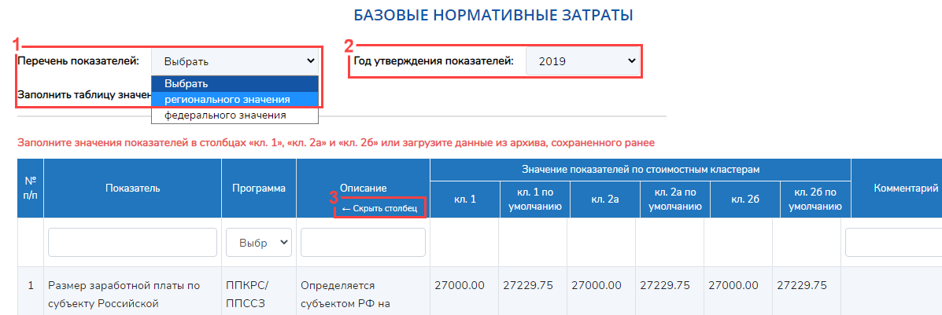

1. заполните значения всех показателей в столбцах «кл. 1», «кл. 2а» и «кл. 2б» – для этого нужно один раз щелкнуть по значению, которое нужно внести/отредактировать, внести актуальное значение, нажать кнопку «Изменить» (или «Отмена», если менять показатель или вносить его значение нет необходимости).

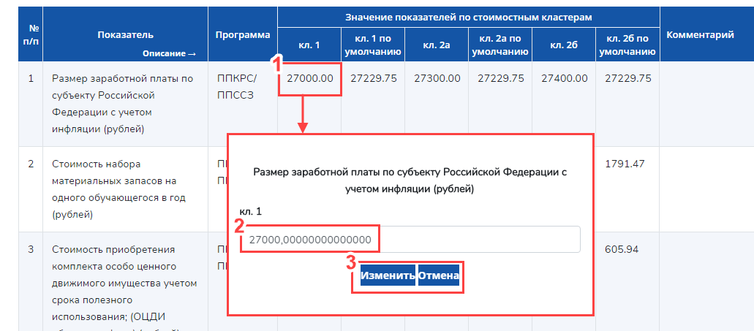

#### 4.5.1.2. Сохранение значений таблицы показателей в архив

В системе есть возможность сохранить значения введенных показателей, для этого нужно нажать кнопку «Добавить значения показателей в архив» под таблицей, в появившемся окне вписать комментарий к значениям введенных показателей и нажать кнопку «Отправить».

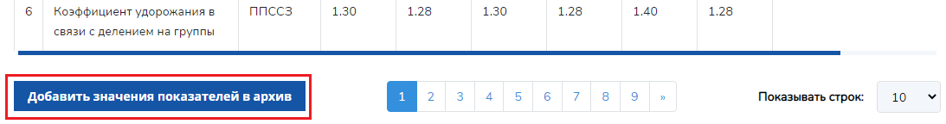

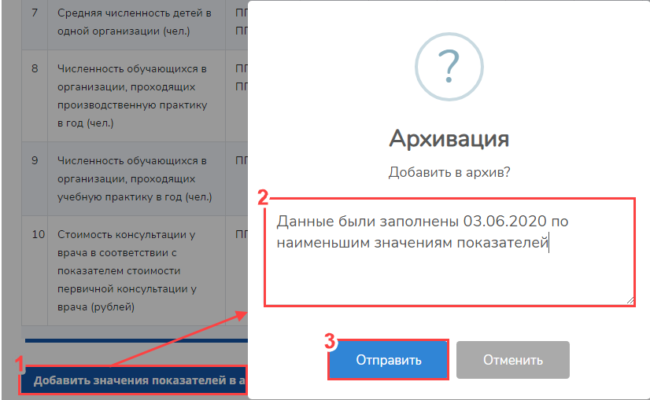

В случае успешного добавления в архив, на экране отобразиться сообщение о том, что архивация выполнена успешно.

После добавления данных в архив над таблицей отобразиться вспомогательная таблица, в первом столбце которой приведена дата добавления данных в архив, а во втором – комментарий к этим данным. Комментарий открывается для редактирования двойным щелчком мыши по тексту комментария.

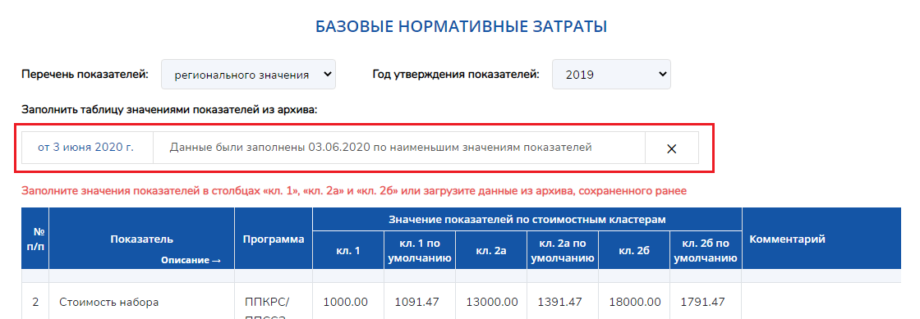

Система позволяет создать до 5 таких архивов. Если данные какого-то из архивов более не нужны, этот архив можно удалить пиктограммой «Удалить» справа от ячейки с комментарием.

#### 4.5.1.3. Заполнение значений таблицы показателей данными из архива

Значениями из архива можно заполнить таблицу значений показателей, для этого нужно нажать на дату сохранения архива над таблицей значений и в отобразившемся окне нажать кнопку «Перезаписать».

Важно помнить, что при выполнении операции перезаписи значения показателей, отображаемые в таблице на текущий момент, будут очищены без возможности их возврата.

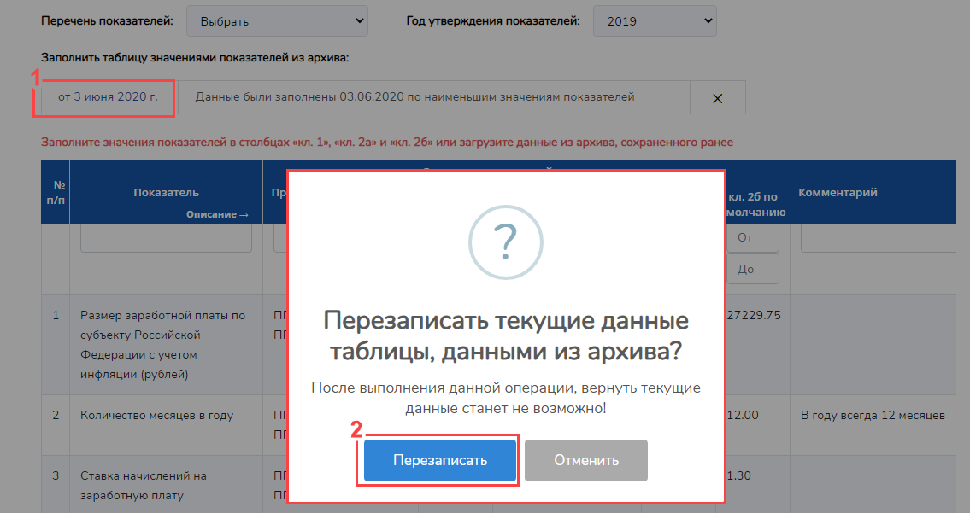

Данные в таблице значений показателей имеют следующие свойства:

– данные, отображаемые в таблице на текущий момент, автоматически сохраняются в базе данных и будут доступны после выхода и повторного входа в личный кабинет;

– данные, отображаемые в таблице на текущий момент, автоматически используются для расчета значений базовых нормативных затрат, отображаемых на странице «Результаты расчета» (<http://bnz.spo-edu.ru/bnz/calculation>);

– при заполнении таблицы данными из архива текущие данные очищаются без возможности восстановления и данные, внесенные из архива в таблицу начинают восприниматься системой как текущие;

– при заполнении таблицы данными из архива эти данные также продолжают храниться в архиве до того момента, пока соответствующий архив не будет удален пользователем;

– в архив заносятся только данные, введенные пользователем, данные, к редактированию которых нет доступа, при заполнении из архива не изменятся.

#### 4.5.1.4. Работа с таблицей на странице БНЗ

1. Фильтрация и поиск данных.

В таблице реализованы функции:

– поиска по слову/части слова в столбцах «Показатель», «Описание» и «Комментарий»;

– фильтрации по значению из выпадающего списка в столбце «Программа».

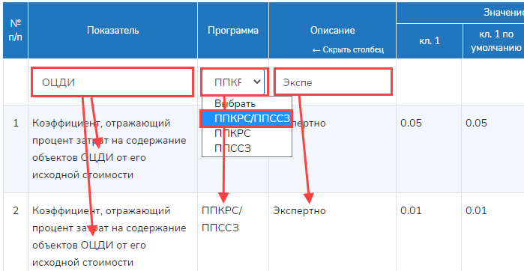

1. Возможность отобразить разное количество строк в таблице.

Справа под таблицей расположен фильтр «Показывать строк:». В зависимости от значения, выбранного в фильтре, в таблице будет доступно для просмотра 10, 25, 50, 100 или все строки на одной странице.

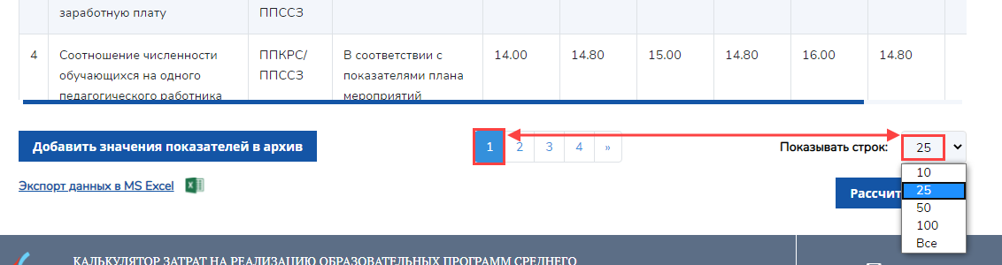

1. Экспорт в MS Excel.

Слева под таблицей значений показателей расположена кнопка «Экспорт данных в MS Excel», позволяющая экспортировать таблицу с текущими значениями показателей в файл формата xlsx.

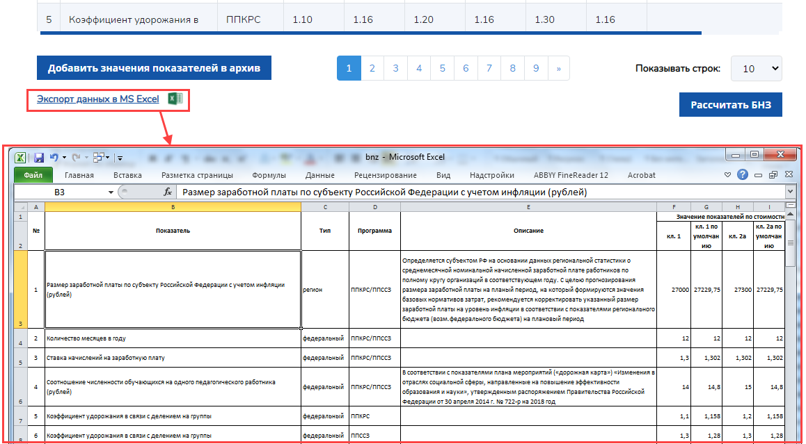

1. Переход на вкладку результатов расчета БНЗ.

По нажатию кнопки «Результаты расчета БНЗ» происходит переход на страницу «Результаты расчета» (<http://bnz.spo-edu.ru/bnz/calculation>), где расположена таблица рассчитанных значений по составляющим БНЗ.

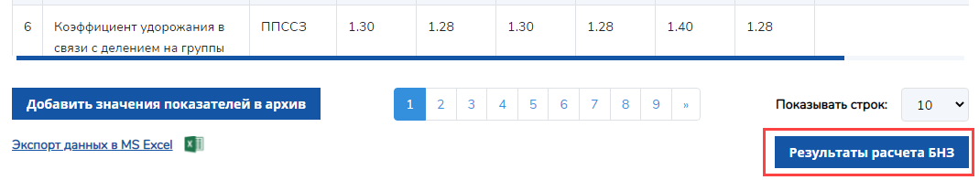

### 4.5.2. Работа с результатами расчета

На странице «Результаты расчета» отображается таблица с рассчитанными значениями по составляющим БНЗ. Значения в данной таблице рассчитываются на основании заполненных на текущий момент данных в таблице значений показателей на странице <http://bnz.spo-edu.ru/bnz>, ссылка на которую приведена над таблицей результатов расчета БНЗ. Также во фразе над таблицей указан год утверждения показателей, которыми заполнена таблица показателей (<http://bnz.spo-edu.ru/bnz>).

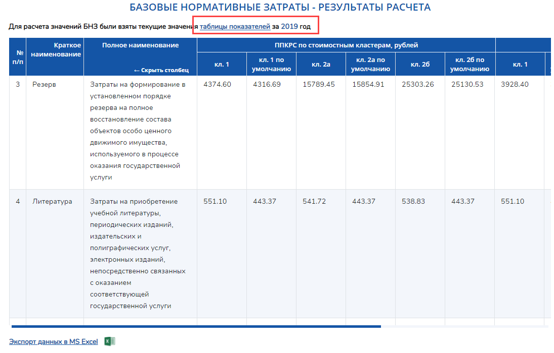

Для удобства отображения рассчитанных данных в таблице реализована возможность скрыть столбец с полным наименованием составляющих БНЗ.

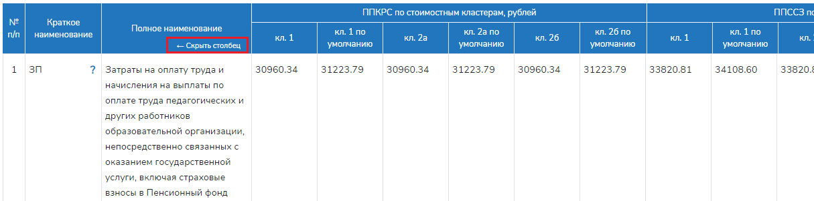

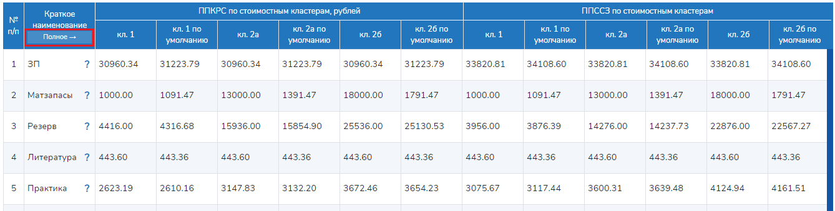

Для понимания системы расчета значений составляющих базовых нормативных затрат пользователь может воспользоваться подсказкой в виде графического изображения расчета. Для открытия подсказки нужно нажать на пиктограмму «?» справа от краткого наименования составляющей БНЗ.

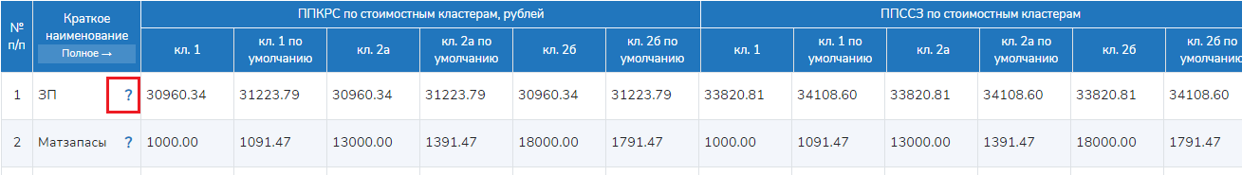

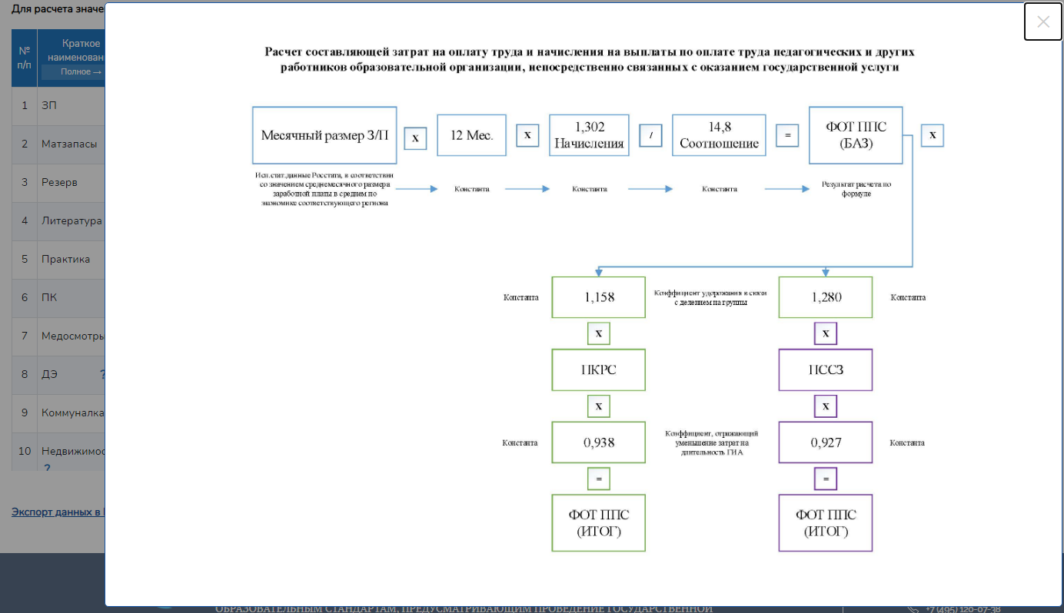

Слева под таблицей значений показателей расположена кнопка «Экспорт данных в MS Excel», позволяющая экспортировать таблицу с текущими значениями показателей в файл формата xlsx. В тот же файл MS Excel на второй лист экспортируется таблица значений показателей (страница <http://bnz.spo-edu.ru/bnz>), на основе которой были рассчитаны составляющие БНЗ:

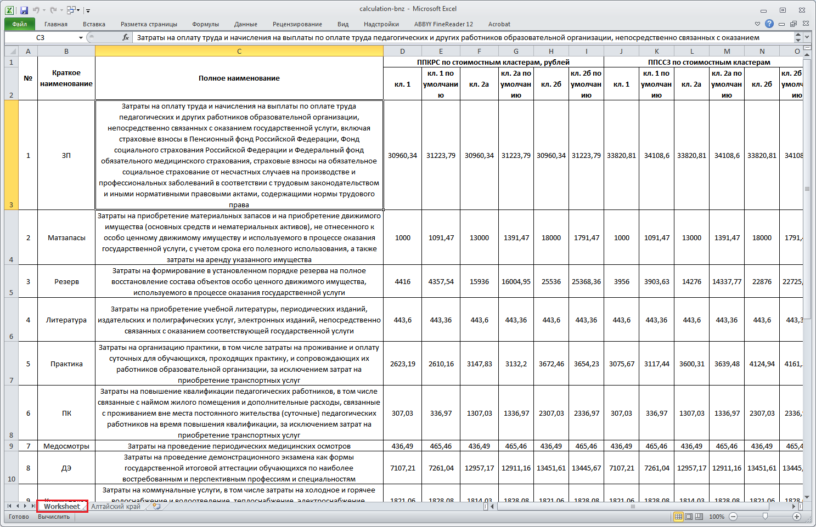

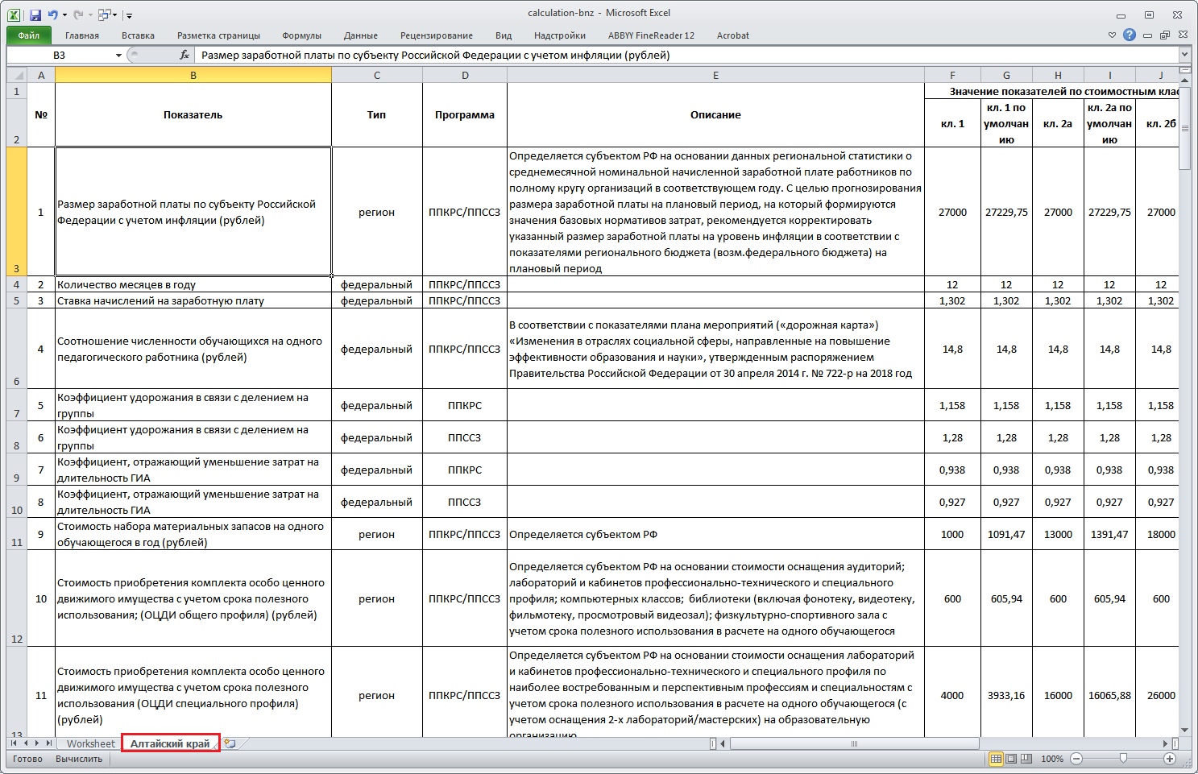

## 4.6. Расчет нормативных затрат

Страница Нормативные затраты включает две вкладки:

1) Вкладку «Коэффициенты», содержащую подвкладки:

– «Перечень и значения коэффициентов, применяемых для расчета нормативных затрат»;

– «Порядок применения корректирующих коэффициентов к составляющим БНЗ»;

– «Сводная таблица»;

2) Вкладку «Результаты расчета».

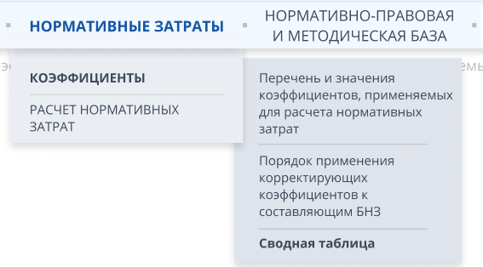

### 4.6.1. Управление коэффициентами

#### 4.6.1.1. Управление перечнем и значениями коэффициентов, применяемых для расчета нормативных затрат

На странице «Перечень и значения коэффициентов, применяемых для расчета нормативных затрат» представлен перечень территориальных и отраслевых коэффициентов в виде таблиц «1.1 Перечень и значения коэффициентов» и «1.2 Уточнения по значениям отраслевых коэффициентов, применяемым к разным составляющим базовых нормативных затрат».

В таблице «1.1 Перечень и значения коэффициентов» при помощи кнопок-переключателей необходимо отметить применяется ли коэффициент.

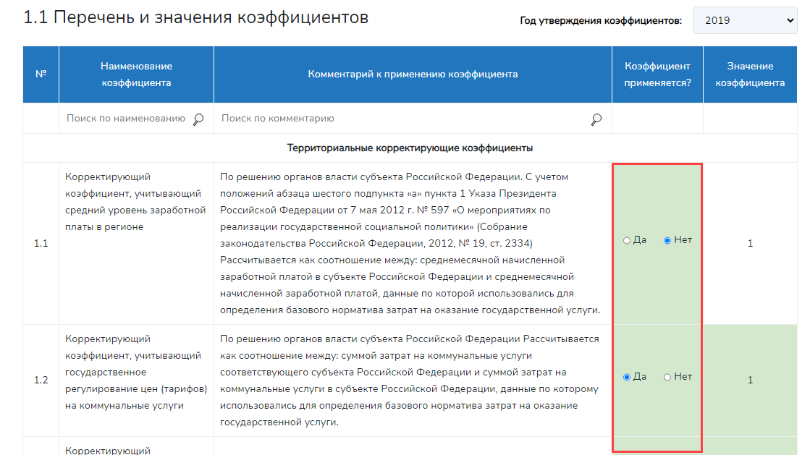

В случае, если выбран вариант «Да», справа от соответствующей кнопки-переключателя нужно указать значение соответствующего коэффициента для соответствующего региона.

Если выбран вариант «Нет», поле для ввода значения показателя справа становится недоступным для редактирования.

Ячейки таблицы, доступные для редактирования, выделены в таблице светло-зеленой заливкой.

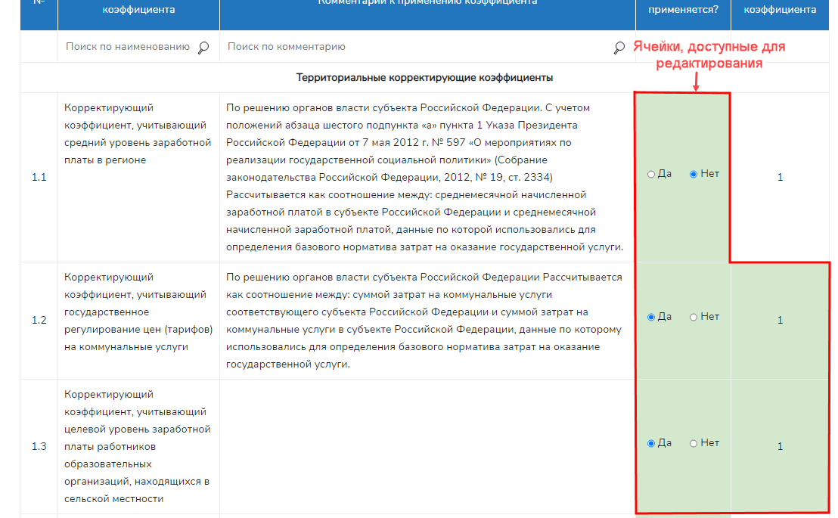

Для внесения / изменения значения показателя нужно щелкнуть по нему левой кнопкой мыши, ввести актуальное значение в появившемся окне и нажать кнопку «Изменить».

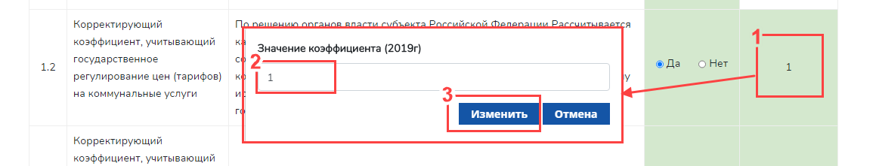

Значения коэффициентов 2.3–2.8 включительно, для которых вместо числового значения указан текст «Значение указывается к составляющим БНЗ», необходимо вносить в таблице «1.2 Уточнения по значениям отраслевых коэффициентов, применяемым к разным составляющим базовых нормативных затрат», расположенной на этой же странице ниже. Для внесения данных в таблицу 1.2 нужно выполнить следующие действия:

1. в таблице 1.1 установить кнопку-переключатель в положение «Да» для соответствующего коэффициента;
2. в таблице 1.2 найти столбец, соответствующий коэффициенту;
3. вызвать окно изменения значения коэффициента щелчком левой кнопки мыши по значению, которое нужно изменить;
4. ввести актуальное значение коэффициента;
5. нажать кнопку «Изменить».

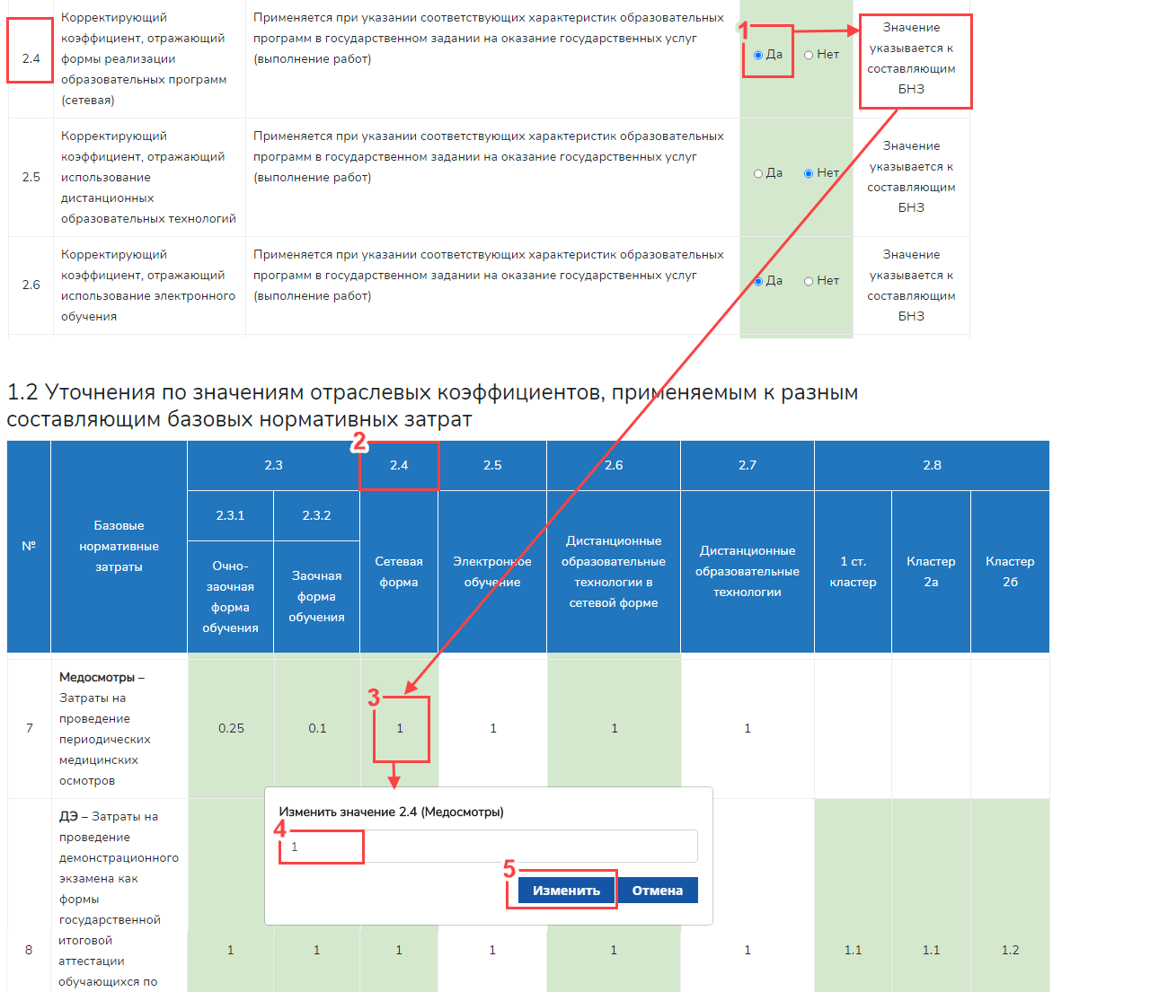

Важно помнить, что значения одного и того же коэффициента может различаться для разных составляющих БНЗ. Необходимо внести актуальные значения для каждой составляющей БНЗ каждого коэффициента отдельно в соответствующей ячейке.

В таблице «1.2 Уточнения по значениям отраслевых коэффициентов, применяемым к разным составляющим базовых нормативных затрат» ячейки, значения которых доступны для внесения изменений, также выделены светло-зеленой заливкой.

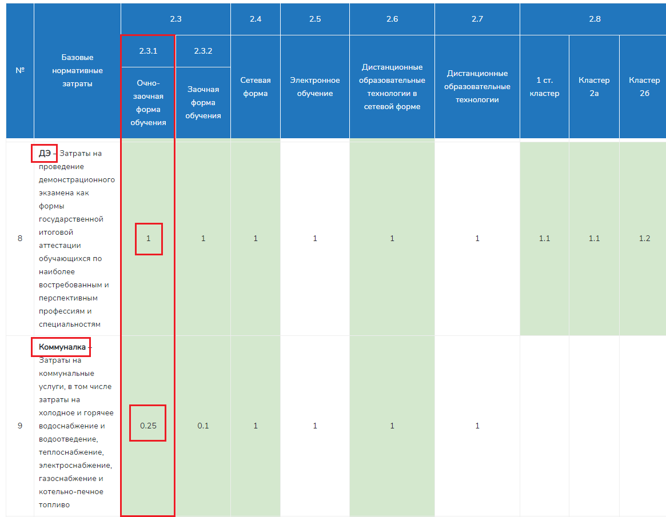

Слева под таблицей 1.2 расположена кнопка «Экспорт данных в MS Excel», позволяющая экспортировать таблицы 1.1 и 1.2 с текущими значениями показателей в файл формата xlsx.

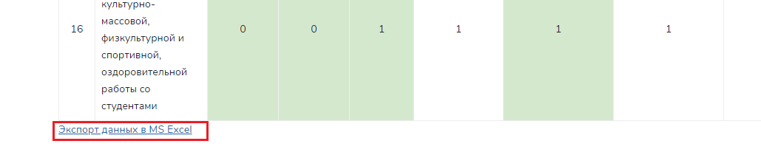

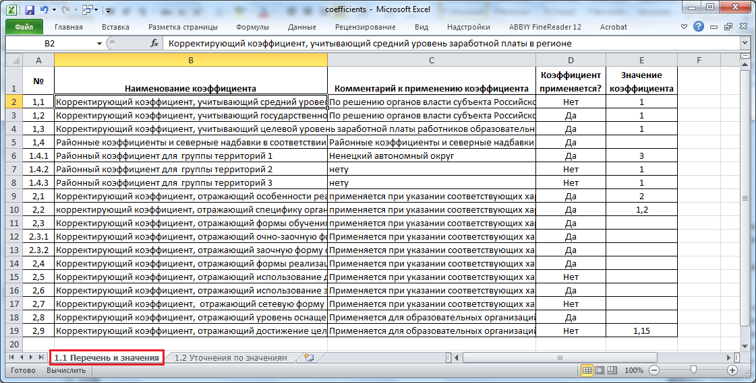

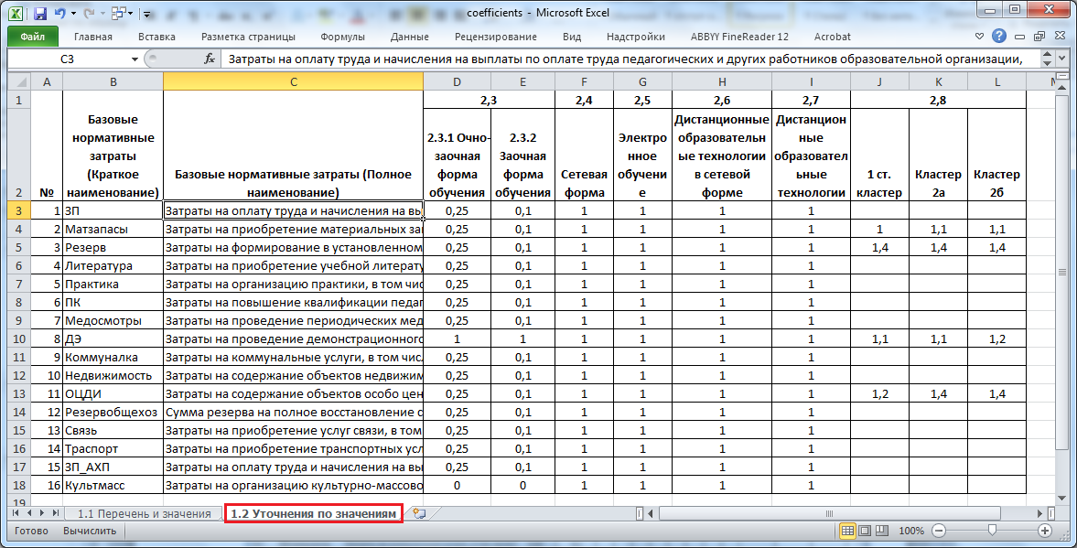

#### 4.6.1.2. Управление порядком применения корректирующих коэффициентов к составляющим БНЗ

На странице «Порядок применения корректирующих коэффициентов к составляющим БНЗ» приведена таблица «Порядок применения корректирующих коэффициентов к составляющим БНЗ», содержащая информацию о применяемости коэффициентов по составляющим БНЗ. Данные в этой таблице отражаются в соответствии со значениями, выбранными пользователем при помощи кнопок-переключателей в таблице «1.1 Перечень и значения коэффициентов» (<http://bnz.spo-edu.ru/normative-costs/coefficient>).

Над таблицей расположена информация о годе утверждения коэффициентов, выбранном при заполнении таблицы «1.1 Перечень и значения коэффициентов».

Для удобства отображения данных в таблице реализована возможность скрыть столбец с полным наименованием составляющих БНЗ.

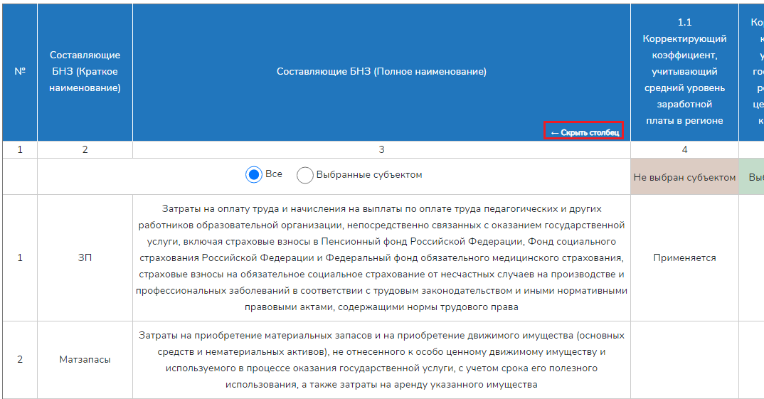

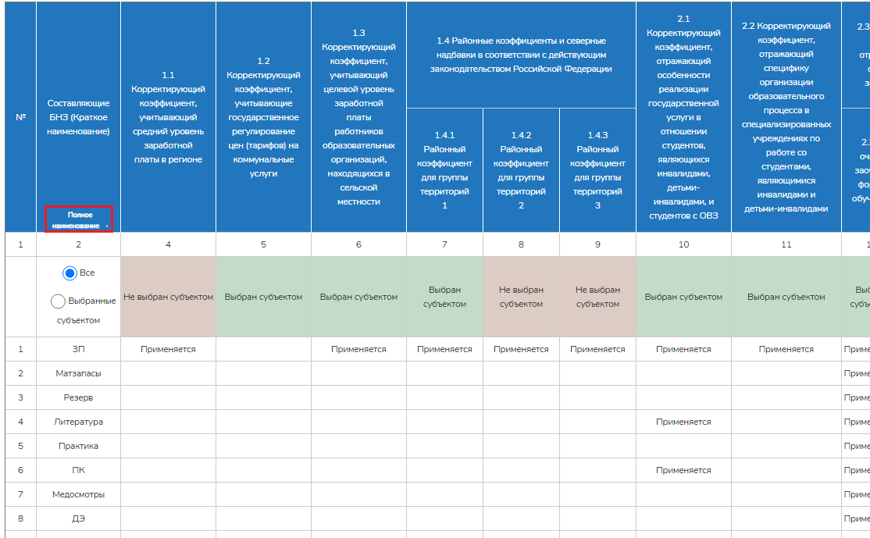

Под шапкой таблицы расположен фильтр со значениями:

– «Все» – при выборе данного значения в основной части таблицы отображаются столбцы всех показателей, как выбранных пользователем в таблице «1.1 Перечень и значения коэффициентов» (<http://bnz.spo-edu.ru/normative-costs/coefficient>), так и не выбранных. В таблице 1.1 показатели выбираются кнопками-переключателями «Да» и «Нет» в столбце «Коэффициент применяется?».

– «Выбранные субъектом» – при выборе данного значения в основной части таблицы отображаются столбцы только тех показателей, которые выбраны пользователем в таблице «1.1 Перечень и значения коэффициентов» (<http://bnz.spo-edu.ru/normative-costs/coefficient>). В таблице 1.1 для показателей при помощи кнопок-переключателей установлено значение «Да» в столбце «Коэффициент применяется?».

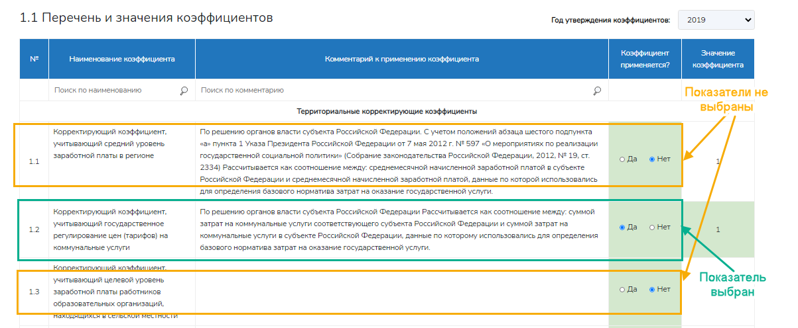

При выборе значения «Все» отображаются столбцы как выбранных так и не выбранных коэффициентов:

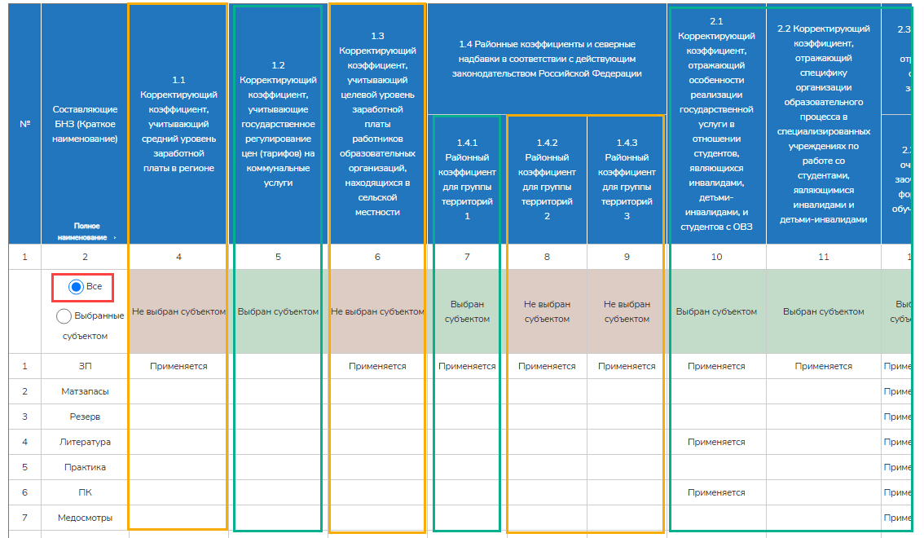

При выборе значения «Выбранные субъектом» отображаются столбцы только выбранных коэффициентов:

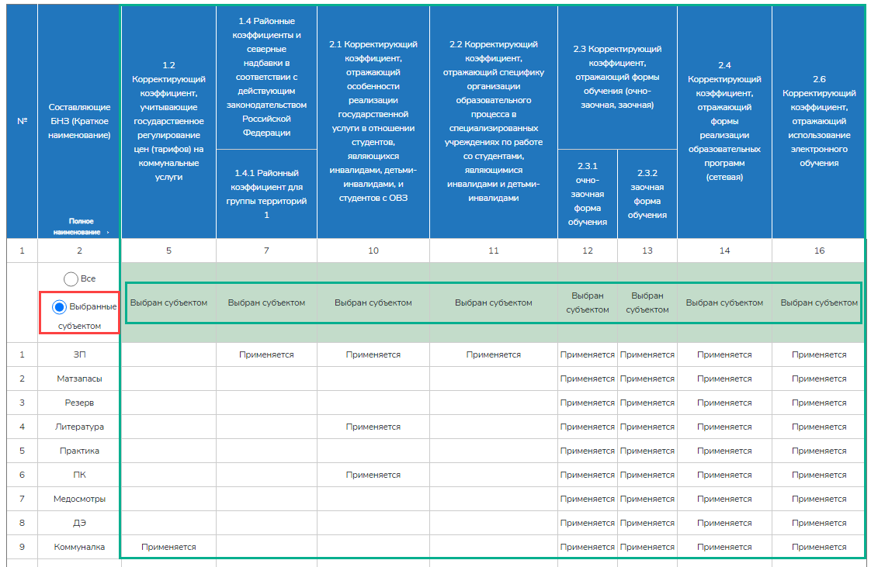

Слева под таблицей расположена кнопка «Экспорт данных в MS Excel», позволяющая экспортировать таблицу в файл формата xlsx.

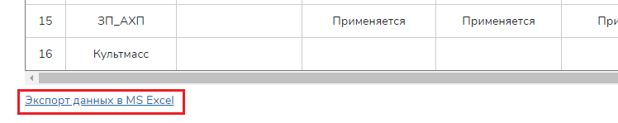

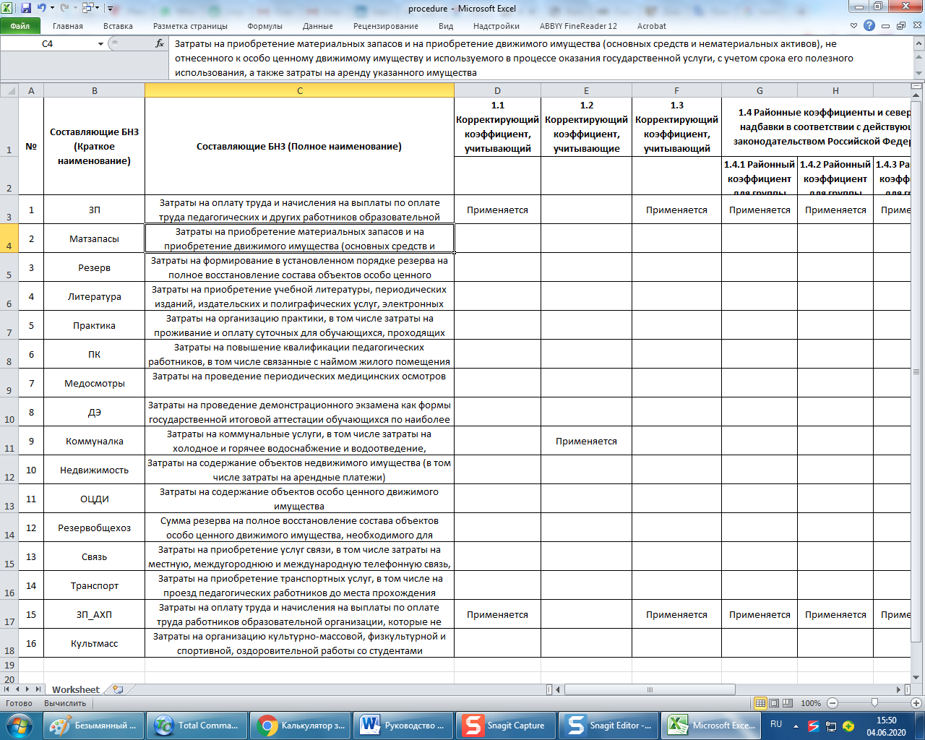

#### 4.6.1.3. Просмотр сводной таблицы

На странице «Сводная таблица» приведена сводная таблица значений коэффициентов к составляющим БНЗ, содержащая информацию о значениях коэффициентов по составляющим БНЗ.

Данные в этой таблице отражаются в соответствии со значениями:

– выбранными пользователем при помощи кнопок-переключателей в таблице «1.1 Перечень и значения коэффициентов» (<http://bnz.spo-edu.ru/normative-costs/coefficient>);

– указанными пользователем в ячейках таблицы «1.2 Уточнения по значениям отраслевых коэффициентов, применяемым к разным составляющим базовых нормативных затрат» (<http://bnz.spo-edu.ru/normative-costs/coefficient>).

На странице реализованы те же функции, что и для страницы, описанной в пункте 2.3.1.2. Порядок применения корректирующих коэффициентов к составляющим БНЗ:

1) над таблицей указан год утверждения коэффициентов;

2) в таблице реализована возможность скрыть столбец с полным наименованием составляющих БНЗ;

3) под шапкой таблицы расположен фильтр со значениями «Все» и «Выбранные субъектом» для отображения всех столбцов коеффициентов или только выбранных пользователем;

4) слева под таблицей расположена кнопка «Экспорт данных в MS Excel», позволяющая экспортировать таблицу в файл формата xlsx.

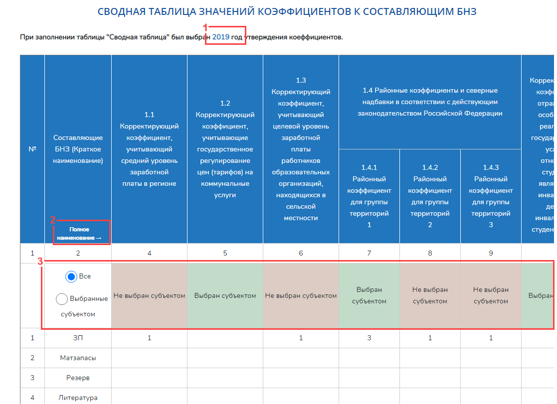

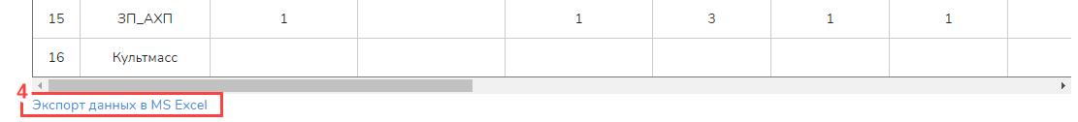

### 4.6.2. Расчет нормативных затрат

Страница предназначена для выполнения расчета нормативных затрат на каждую государственную услугу по реализации образовательных программ СПО по каждому виду и направленности (профилю) образовательных программ с учетом форм обучения, типа образовательной организации, сетевой формы реализации образовательных программ, образовательных технологий, специальных условий получения образования обучающимися с ОВЗ.

#### 4.6.2.1. Выполнения расчета по каждой конкретной услуге

В верхней части страницы расположен фильтр, при помощи которого можно выбрать год утверждения значений коэффициентов и показателей, которые будут использоваться для расчета нормативных затрат на государственные услуги.

Для выполнения расчета по каждой конкретной услуге необходимо ввести ее характеристики в форму, открывающуюся нажатием кнопки «Ввести характеристики услуги для расчета и выполнить расчет».

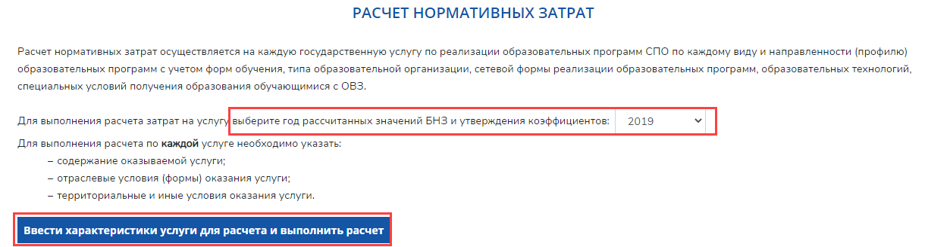

В открывшейся форме нужно заполнить все поля:

1. Общие сведения об услуге:

– «Уникальный номер государственной услуги» – уникальный номер, присваиваемый каждой услуге, для которой производится расчет, заполняется системой автоматически;

– «Базовая услуга» – при помощи кнопки-переключателя нужно выбрать один из предложенных вариантов;

– «Содержание услуги» – сначала из выпадающего списка нужно выбирать укрупненную группу, а затем также из выпадающего списка выбрать профессию / специальность (в зависимости от того что было указано ранее – ППКРС или ППССЗ), наименование укрупненной группы и профессии / специальности прописывается системой автоматически.

1. Показатели, отражающие содержание и (или) условия (формы) оказания государственных услуг:

– «Образовательная организация находится» – здесь нужно поставить отметки слева от соответствующих условий. В случае если поставлена отметка «В районе, территории, к которым применяются районные коэффициенты и северные надбавки в соответствии с действующим законодательством Российской Федерации», под этим пунктом отображаются наименования районов и / или территорий, к которым применяется коэффициент, указанные пользователем в таблице «1.1 Перечень и значения коэффициентов» (<http://bnz.spo-edu.ru/normative-costs/coefficient>);

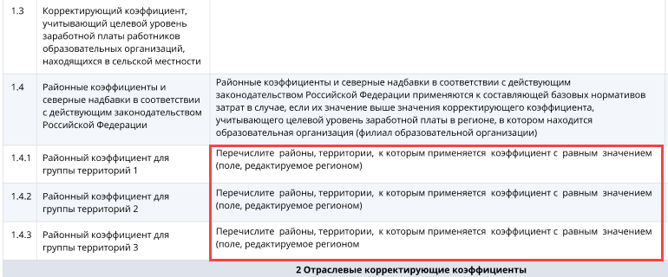

– «Категории потребителей» – при помощи кнопки-переключателя нужно выбрать один из предложенных вариантов;

– «Тип образовательной организации» – при помощи кнопки-переключателя нужно выбрать один из предложенных вариантов;

– «Форма образования» – при помощи кнопки-переключателя нужно выбрать один из предложенных вариантов;

– «Форма реализации образовательной программы» – если программа реализуется в сетевой форме нужно поставить отметку слева от пункта «В сетевой форме», если не реализуется – просто пропустить данный пункт;

– «Использование дистанционных образовательных технологий и электронного обучения» – нужно поставить отметки слева от соответствующих условий (могут быть выбраны все пункты). Если ни одно из условий для выбранной услуги не выполняется, пропустите этот пункт, не устанавливая отметок. Пункт «Использование дистанционных образовательных технологий в сетевой форме» отображается только в случае, когда в предыдущем показателе «Форма реализации образовательной программы» стоит отметка «В сетевой форме»;

– «Ведущий колледж» – в этом пункте нужно поставить отметку в случае, если образовательной организации, оказывающей описываемую услугу, присвоен статус ведущего колледжа.

Для выполнения расчета по услуге нужно нажать кнопку «Рассчитать нормативные затраты по услуге», находящуюся под формой характеристик услуги.

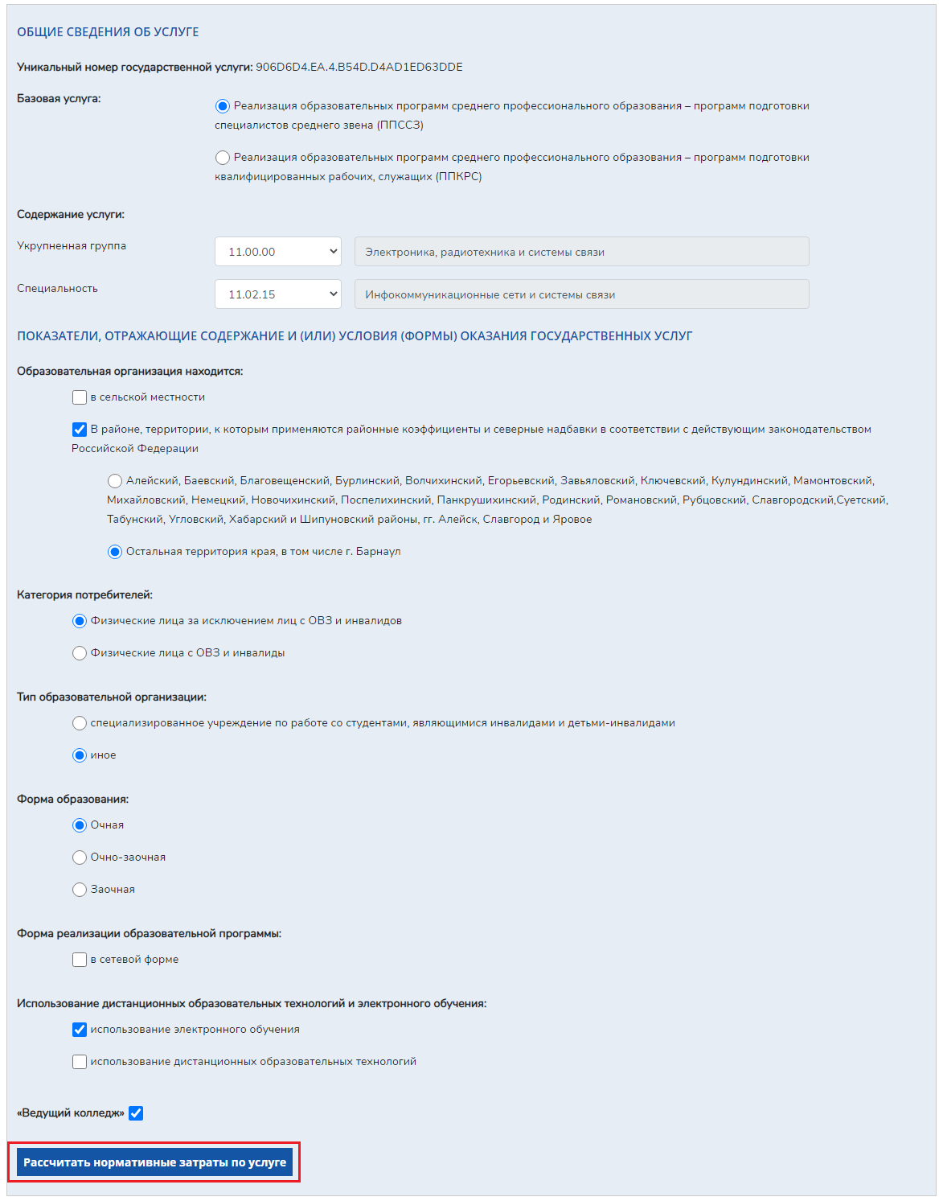

После нажатия кнопки «Рассчитать нормативные затраты по услуге» происходит расчет нормативных затрат по охарактеризованной услуге. На экран выводятся указанные характеристики услуги в виде текста и значения нормативных затрат в табличном виде.

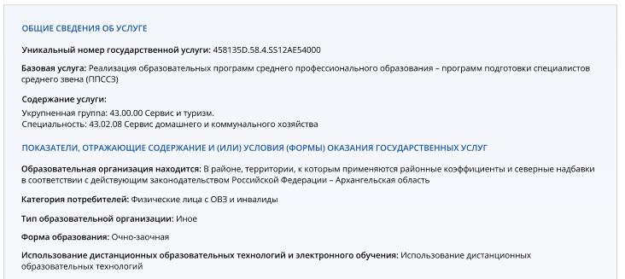

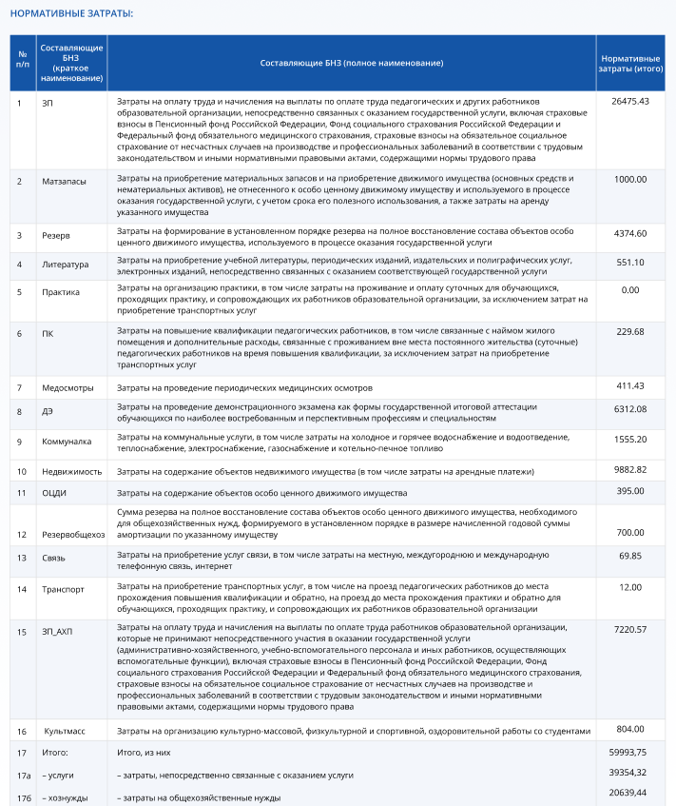

Под таблицей расположены кнопки: «Сохранить», «Закрыть» и «Экспортировать данные в MS Excel».

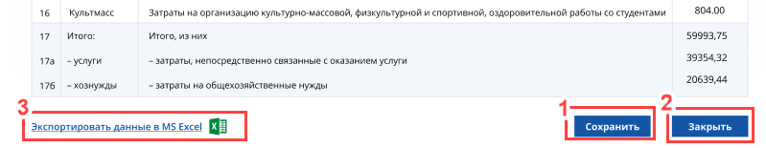

1. Кнопка «Сохранить».

По нажатию кнопки «Сохранить» характеристики и результаты расчета по текущей услуге сохраняются в базу данных системы. При успешном сохранении отображается оповещение с текстом «Характеристики и результаты расчета по текущей услуге успешно сохранены» на зеленом фоне. При сохранении расчетов по первой охарактеризованной услуге вверху страницы выводится таблица «Расчет произведен для следующих услуг», в которой приведены краткие данные об услуге. При расчете нормативных затрат после нажатия кнопки «Сохранить» для каждой последующей услуги краткая запись результатов расчетов также будут отображаться в этой таблице.

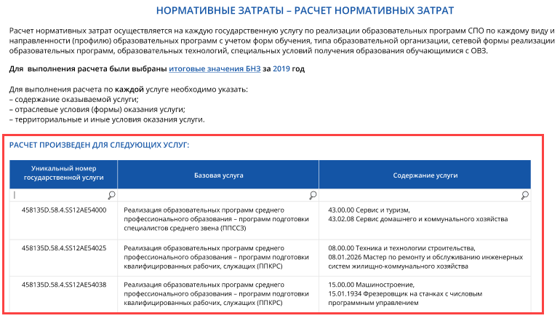

После нажатия кнопки «сохранить» характеристики, введенные в полях формы для расчета первой услуги, «обнулятся» (очистятся), форма скрывается. Для выполнения расчета для следующей услуги нужно снова нажать кнопку «Ввести характеристики услуги для расчета и выполнить расчет» и снова ввести данные в форму характеристик.

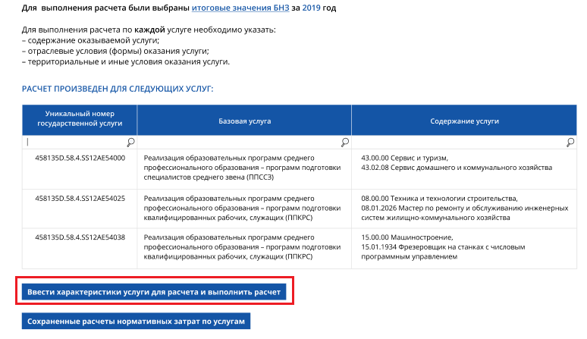

1. Кнопка «Закрыть».

Если до нажатия кнопки «Закрыть» данные были сохранены (была нажата кнопка «Сохранить»), текстовые данные с характеристиками услуги, таблица с рассчитанными значениями затрат, а также характеристики, введенные в полях формы для расчета первой услуги «обнулятся» (очистятся) и у пользователя появляется возможности внести характеристики следующей услуги.

Если до нажатия кнопки «Закрыть» данные сохранены не были (не была нажата кнопка «Сохранить»), выводится окно подтверждения действия с предупреждением:



По нажатию кнопки «Сохранить» в окне подтверждения происходит сохранение характеристик и расчета с занесением данных в таблицу «Расчет произведен для следующих услуг».

Важно помнить, что по нажатию кнопки «Не сохранять» текстовые данные с характеристиками услуги, таблица с рассчитанными значениями затрат, а также характеристики, введенные в полях формы для расчета первой услуги «обнулятся» (очистятся) без занесения в таблицу «Расчет произведен для следующих услуг» и без возможности восстановления.

По нажатию кнопки «Отмена» (или пиктограммы «Закрыть» в правом верхнем углу окна) окно подтверждения действия скроется, на экране продолжат отображаться данные о характеристиках и результатах расчета по текущей услуге.

В случае, если в таблице на странице «Базовые нормативные затраты» (<http://bnz.spo-edu.ru/bnz>) были внесены не все значения показателей регионального значения, при расчете затрат на услугу в ячейках таблицы отобразится ошибка о недостаточном количестве введенных данных. Под таблицей отобразится рекомендация о заполнении недостающих данных и ссылка на таблицы, где их нужно заполнить и/или указать актуальные.

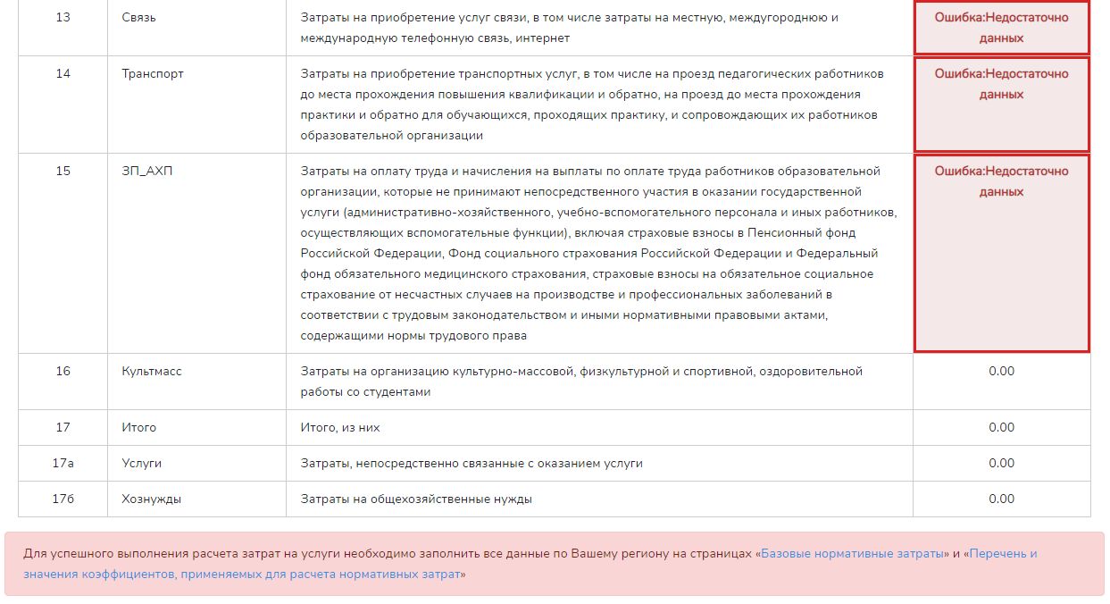

В случае, если не были указаны актуальные значения коэффициентов в таблицах 1.1 и 1.2 на странице «Перечень и значения коэффициентов, применяемых для расчета нормативных затрат» (<http://bnz.spo-edu.ru/normative-costs/coefficient>), а для расчета затрат на услугу был выбран пункт «В районе, территории, к которым применяются районные коэффициенты и северные надбавки в соответствии с действующим законодательством Российской Федерации», под этим полем будет отображена ошибка о необходимости указать районы и территории, к которым применяются районные коэффициенты и северные надбавки. В тексте сообщения об ошибке также есть ссылка на страницу с таблицей 1.1, в которую нужно внести наименования районов / территорий. Также важно понимать, что при отсутствии актуальных данных по коэффициентам региона в таблицах 1.1 и 1.2 рассчитанные значения затрат по услугам будут неверными относительно конкретного субъекта Российской Федерации.

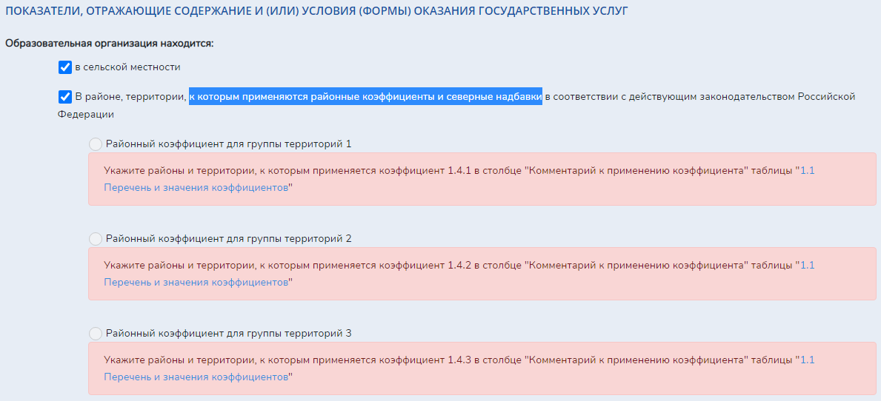

1. Кнопка «Экспортировать данные в MS Excel».

Кнопка «Экспортировать данные в MS Excel» позволяет сохранить текстовые данные (Worksheet) и таблицу в MS Excel (Worksheet 1).

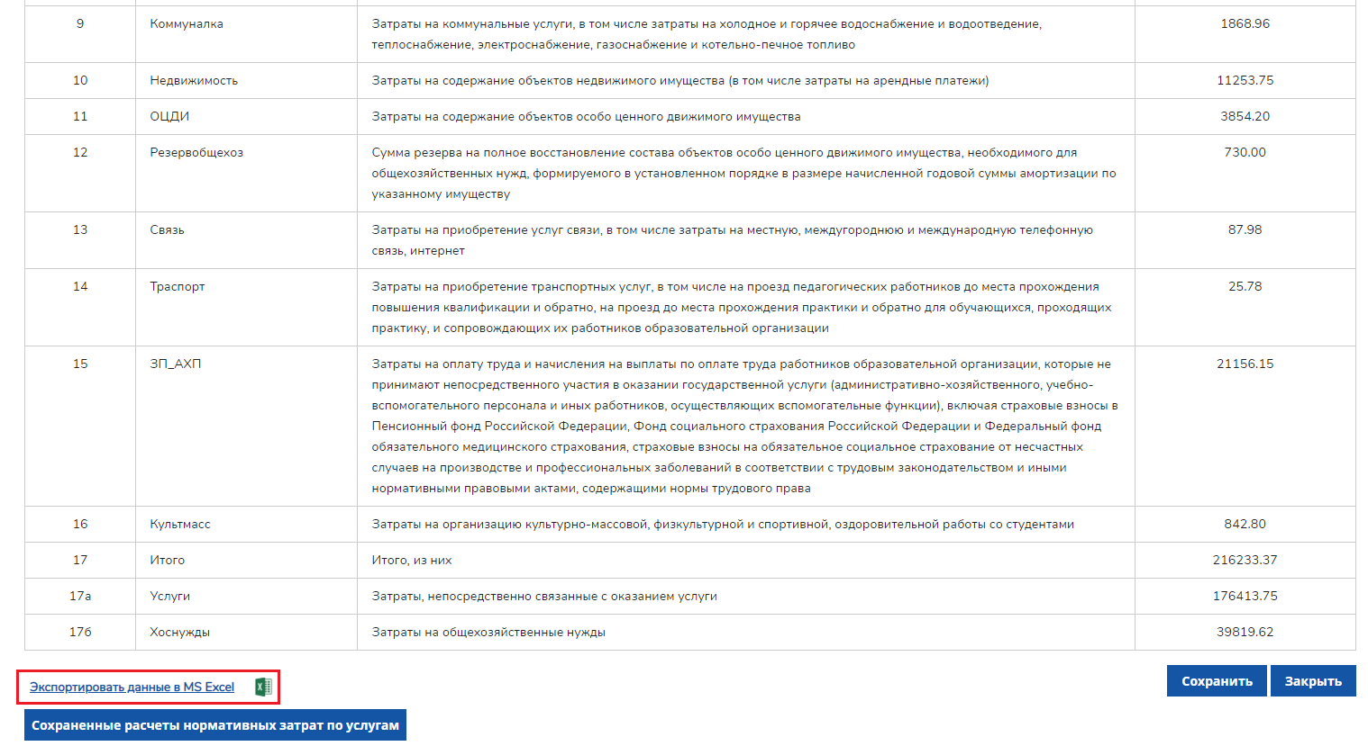

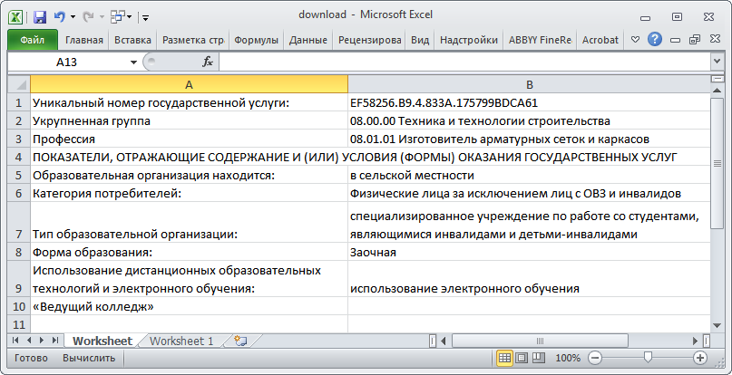

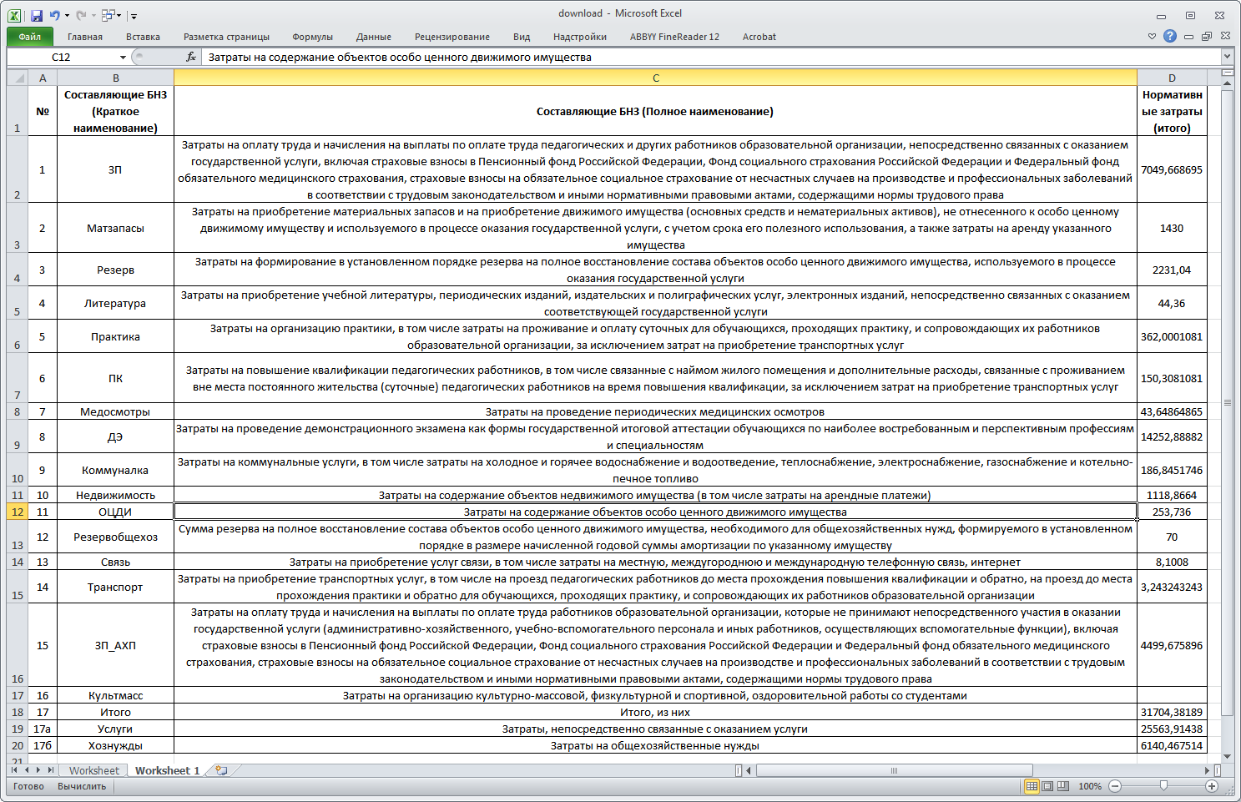

Внизу страницы расположена кнопка «Сохраненные расчеты нормативных затрат по услугам», позволяющая вывести на экран таблицу со всеми сохраненными расчетами по всем охарактеризованным услугам, приведенным в таблице «Расчет произведен для следующих услуг» вверху страницы (все услуги, для которых были введены характеристики и результаты расчетов по которым были сохраненные пользователем).

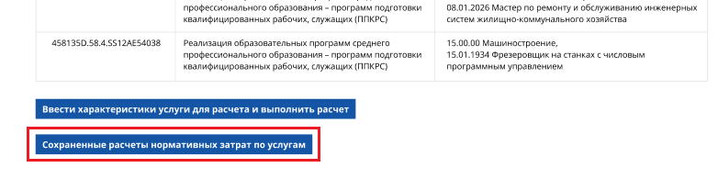

#### 4.6.2.2. Выполненные расчеты по каждой конкретной услуге

После нажатия кнопки «Сохраненные расчеты нормативных затрат по услугам» на экран выводится одноименная таблица, в которой представлены:

– уникальные номера сохраненных услуг;

– общие сведения об услугах;

– показатели, отражающие содержание и (или) условия (формы) оказания государственных услуг;

– нормативные затраты (итого), в том числе:

затраты, непосредственно связанные с оказанием услуги;

затраты на общехозяйственные нужды;

– столбец «Подробнее».

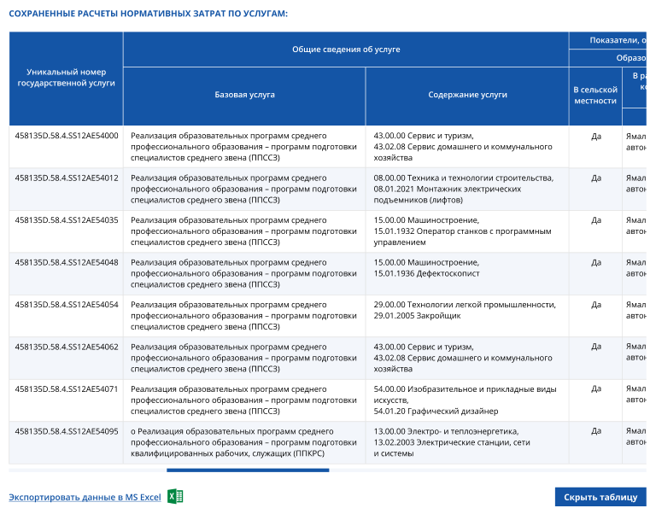

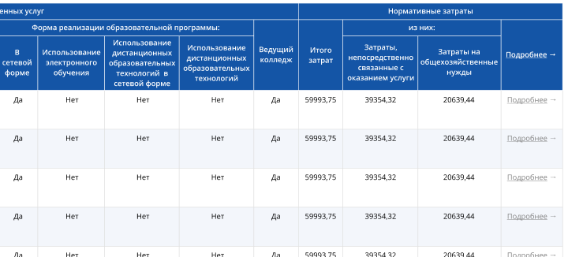

По нажатию кнопки-ссылки «Подробнее» в правой части таблицы разворачивается дополнительная часть таблицы, содержащая значения по каждой из 16-ти составляющей БНЗ для каждой услуги.

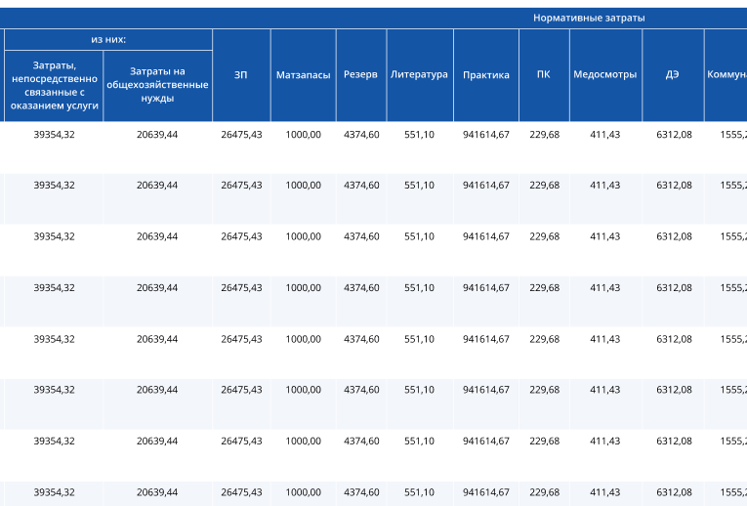

Под таблицей расположены кнопки:

– «Экспортировать данные в MS Excel», позволяющая сохранить текстовые данные и таблицу в документ MS Excel. При сохранении данных в формат xlsx также сохраняется дополнительная часть таблицы, содержащая значения по каждой из 16-ти составляющей БНЗ для каждой услуги, в выгруженном файле приводятся полные наименования составляющих БНЗ.

– «Скрыть таблицу», скрывающая таблицу с экрана. При необходимости таблицу можно отобразить снова при помощи кнопки «Сохраненные расчеты нормативных затрат по услугам».

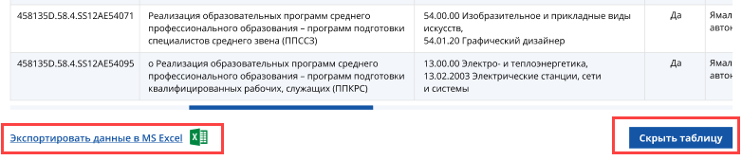

## 4.7 Ознакомление с нормативно-правовой базой

На странице приведены:

– нормативно- правовые документы;

– руководства пользователей для специалиста органа исполнительной власти, специалиста образовательной организации и администратора;

– модельная методика расчета нормативных затрат на оказание государственных (муниципальных) услуг по реализации образовательных программ среднего профессионального образования по федеральным государственным образовательным стандартам, предусматривающим проведение государственной итоговой аттестации в форме демонстрационного экзамена.

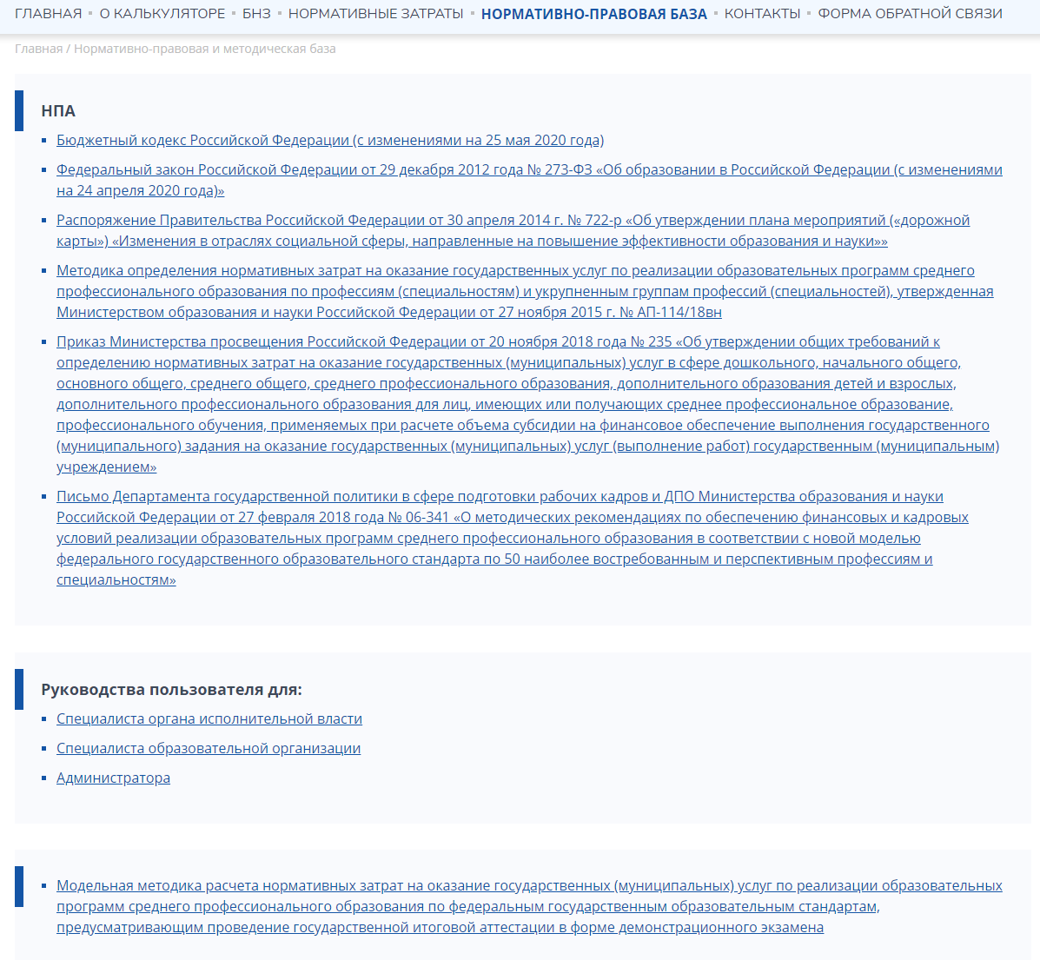

## 4.8. Просмотр контактной информации

На странице приведены телефоны и адреса электронных почт:

– Консультирование по техническому сопровождению работы калькулятора затрат: +7(495)120-07-38 [konsultant@altden.ru](mailto:konsultant@altden.ru) ООО СП «Содружество» (Татьяна Алексеевна Ржавская)

– Консультирование по содержанию калькулятора затрат: +7 (495) 772-95-90 доб.: 150-66 [iakravchenko@hse.ru](mailto:iakravchenko@hse.ru) НИУ ВШЭ (Иван Александрович Кравченко).

Указано время работы горячих линий: с 9:00 до 18:00 по московскому времени.



## 4.9. Обращение в техническую поддержку посредством формы обратной связи.

Вопросы, возникающие в процессе работы с Калькулятором затрат, можно задать воспользовавшись формой обратной связи.

Поля, помеченные в форме звездочкой «*» являются обязательными для заполнения.

К сообщению можно прикрепить файл, размер которого не должен превышать 15 Мегабайт.

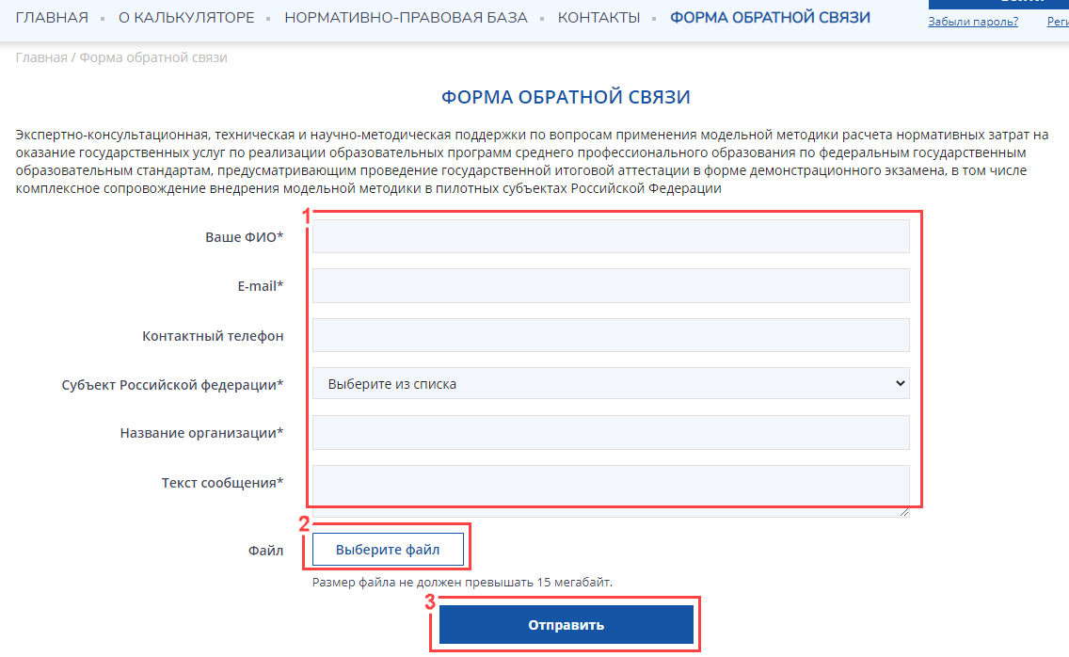

После того, как сообщение будет отправлено, отобразиться оповещение «Сообщение успешно отправлено! Благодарим за обращение».

Ответ на сообщение будет направлен пользователю на адрес электронной почты, указанный при заполнении формы обратной связи.

# 5 Аварийные ситуации

В Калькуляторе затрат предусматривается автоматическое восстановление обрабатываемой информации в следующих аварийных ситуациях:

программный сбой при операциях записи-чтения;

разрыв связи с клиентской программной (терминальным устройством) в ходе редактирования/обновления информации.

В Калькуляторе затрат предусмотрена возможность ручного восстановления обрабатываемой информации из резервной копии в следующих аварийных ситуациях:

физический выход из строя дисковых накопителей;

ошибочные действия обслуживающего персонала.

Кроме того, предусматривается автоматическое восстановление работоспособности серверной части в следующих ситуациях:

штатное и аварийное отключение электропитания серверной части;

штатная перезагрузка и загрузка после отключения;

программный сбой общесистемного программного обеспечения, приведший к перезагрузке операционной системы.

В Калькуляторе затрат предусмотрено полуавтоматическое восстановление работоспособности серверной части в следующих аварийных ситуациях:

физический выход из строя любого аппаратного компонента, кроме дисковых накопителей, после замены компонента и восстановления конфигурации общесистемного программного обеспечения;

аварийная перезагрузка операционной системы, приведшая к нефатальному нарушению целостности файловой системы, после восстановления файловой системы.

# 6. Рекомендации по освоению

В качестве контрольного примера рекомендуется выполнить операции задачи 4.5 «Расчет БНЗ».